За програмою «Я у Світі»
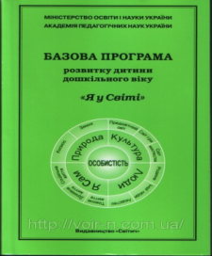

Для успішної організації
життєдіяльності малюків в ДНЗ
(методичний порадник
для вихователів груп раннього віку)

- Орієнтовне планування
освітньо-виховної роботи з малюками;

- Орієнтовне перспективне
планування рухливих ігор на рік;

- Орієнтовне спілкування з батьками раннього віку на вересень-жовтень-листопад;

Додатки:
- Орієнтовна структура календарного планування в групі раннього віку;
- Орієнтовна картотека рухливих
ігор;
- Орієнтовні варіанти конспектів організованих колективних занять.
- Література, за допомогою якої вихователі зможуть успішно організувати свою роботу
Краматорськ, 2011

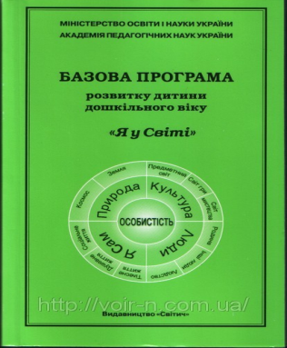

У методичному пораднику подане орієнтовне
планування розвивально-виховної діяльності в групі
раннього віку, побудоване на основі нової програми «Я у Світі», яке допоможе вихователям раціонально та
ефективно організувати , змістовно наповнити
життєдіяльність дітей, враховуючи їхні потреби,
життєвий досвід.

Управління освіти Краматорської міської ради
міський методичний кабінет

Для успішної організації
життєдіяльності малюків в ДНЗ

(методичний порадник
для вихователів груп раннього віку)

Краматорськ
2011

Автори-укладачі:

Мушка Л.О. методист з дошкільної освіти міського
методичного кабінету Управління освіти
Краматорської міської ради

Федорова А.Є. вихователь-методист ДНЗ №92 м.Краматорська
Дідевич І.С. вихователь-методист ДНЗ №8 м.Краматорська
Фетисова В.В. вихователь-методист ДНЗ №34 м.Краматорська
Вишневська І.Г. вихователь-методист ДНЗ №67 м.Краматорська
Курильченк Т.Є. вихователь-методист ДНЗ №60 м.Краматорська
Святова І.В. вихователь-методист ДНЗ №82 м.Краматорська
Себко Л.Л. вихователь ДНЗ №60 м.Краматорська

Рецензент:

Губанова Н.В. завідувач відділу дошкільної освіти ДОІППО

Науковий
консультан:

Сазонова А.В. кандидат педагогічних наук ДОІППО

Розглянуто на методичній Раді Краматорського міського методичного кабінету від 14.04.2011. Протокол №5;
Рекомендовано вихователям раннього віку для використання в
практичній діяльності.

Процес модернізації змісту дошкільної освіти вимагає
розробки нових підходів до планування освітньо-виховної роботи з дітьми раннього віку.
Орієнтуючись на пріоритети Базової програми «Я у Світі» та сучасні тенденції системи дошкільної освіти, що націлюють на створення простору для використання різних педагогічних технологій, було організовано роботу проблемної лабораторії «Нові підходи до організації освітнього процесу в групах раннього віку», яка пропонує авторський погляд на процес планування.

Передмова

Сьогодні ми стоїмо на порозі вивчення й активного впровадження Базової програми розвитку дитини дошкільного віку «Я у Світі» яка реалізує особистісно-орієнтовану модель дошкільної освіти, заявлену Базовим Компонентом.
Дотепер суть педагогічної роботи з малюками полягала в озброєнні їх знаннями, вміннями та навичками, що знадобляться їм у майбутньому. У межах же особистісно-орієнтованого підходу зміст навчання осмислюється інакше: гуманістична педагогіка розглядає дитину в сукупності всих її проявів, у тому числі й вікових, статевих.
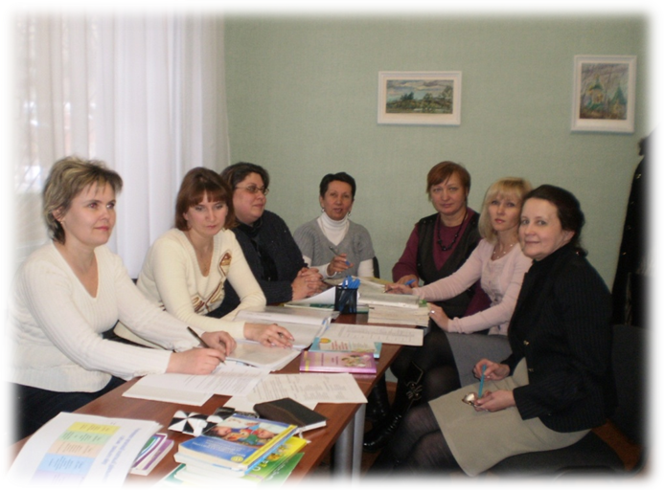
Тому організація дитячої життєдіяльності – одна із актуальних проблем сьогодення, та спямована на забезпечення адекватності навчально-виховного процесу в ДНЗ.
З метою формування цілісної картини світу у малюка ми розробили орієнтовне перспективне планування організації життєдіяльності в групі раннього віку на рік за режимними моментами та з урахуванням ліній розвитку.
Перспективне планування має в своїй основі тематичний принцип. Одна макротема реалізується протягом місяця і складається з мікротем на кожен тиждень і один день. Значна увага при цьому приділяється ігровій, дослідницькій, продуктивній, комунікативній діяльності на основі партерства дорослого з малюком.
В плануванні перевага віддається інтегрованій побудові освітьо-виховного процесу та інтерактивним формам роботи, де педагог виступає як фасілітатор, який тільки спрямовує діяльність дітей, створює умови для їхнього розвитку.

Сподіваємось, що запропонований методичний порадник стане в нагоді вихователям, працюючим в групах раннього віку, які прагнуть до виховання збалансовано розвинутих маленьких особистостей.

План роботи
творчої лабораторії з проблеми

«Сучасні тенденції організації та планування навчально-виховного процесу в групі раннього віку згідно до вимог програми «Я у Світі»

Мета: забезпечити якісне планування навчально-виховної роботи з дітьми раннього віку;розробити тематику планування на рік та зразок перспективного планування.
Очікуваний результат:зразок перспективного планування на тиждень,тематика тижнів на рік,картотека літературних джерел, циклограми діяльнос

План
роботи творчої групи

Зміст роботи | Форми роботи | термін | відповідальні
ЗАСІДАННЯ №1.Підготовчий етап

1.Обгрунтування значущості та актуальності проблеми.  2.Визначення цілей і завдань творчої групи.  3. Оцінювання варіантів планування ДНЗ № 8, 34, 67, 82, 92. Обговорення структури перспектив-ного плану на рік.  4.Вивчення літератури, публікацій, досвіду роботи ДНЗ міста з даної проблеми.  5.Складання картотеки літературних джерел.  6. Створення тематики на рік.  7. Складання організації життєдіяльності в групі раннього віку | Засідання творчої групи.  Презентація планування в ДНЗ членів творчої групи.  Підготовка списку літератури, що рекомендується для планування навчально-виховної роботи . | лютий | методист ММК Мушка Л.О.  Дідевич І.С.  Члени творчої групи
ДОМАШНЕ ЗАВДАННЯ: Напрацювання проекту перспективного плану на рік.

ЗАСІДАННЯ №2. Основний етап
1.Складання перспективного планування на рік. | Засідання творчої групи.  Робота підгрупами.  Вивчення тематики планування міста за попереднім анкетуванням. | березень |  | члени творчої лабораторії
ДОМАШНЕ ЗАВДАННЯ: проект результатів
ЗАСІДАННЯ №3. Узагальнюючий етап.
1.Разробка та підготовка рекомендацій для вихователів по плануванню навчально-виховної роботи.  2. Презентація зразків перспективного та календарного планів | Засідання творчої групи.  Узагальнення роботи творчої групи. | квітень | Члени творчої лабораторії

Орієнтовний перелік тем до календарного планування на навчальний рік
за Базовою програмою розвитку дитини дошкільного віку «Я у Світі»

Вересень: «Я та моя група»
Тижні | 1 | 2 | 3 | 4
Теми тижнів | Добрий день! А ось і я. | Будемо знайомі | Я та моя група | Я та мій дитячий садок
Понеділок (сфера «Природа») | Я вмію слухати природу | Мої улюблені тварини | Що мене оточує | Рослини моєї групи
Вівторок (сфера «Культура») | Жив був я | Дім в якому я живу | Хто піклується про нас | Скільки гарних справ навколо
Середа (сфера «Люди») | Я – хлопчик,  я - дівчинка | Моя родина | Хто у групі живе | Добрі діти, добрі люди
Четвер (сфера «Я сам») | Що я вмію | Я та моє ім’я | В мене справ багато | Щоб я зростав здоровим
П’ятниця (узагальнення) | Я покличу в гості | Найбільш я люблю | Вчимося грати разом | Чому я вчуся в дитячому садку
- В період адаптації проводяться індивідуальні заняття, бесіди з дітьми, ігри з іграшками-забавами.
- Організація сумісної діяльності відповідно до бажання дітей

Жовтень: «Осінь золота»

Тижні | 1 | 2 | 3 | 4
Теми тижнів | Осінь - красуня | Кольори осені | Осінні явища | Дарунки осені
Понеділок (сфера «Природа») | До нас осінь завітала | Роздивляючись навколо | Дощику крап - крап | Подорож до осіннього лісу
Вівторок (сфера «Культура») | Осінь очима художників та поетів | Чарівниця осінь | Хмаринка і сонечко в гостях у дітей | Осінні квіти – це чудово
Середа  (сфера «Люди») | Що ми робимо восени | Осінні фарби | Як вітерець людям допомагає | На городі справ багато (збираємо овочі)
Четвер  (сфера «Я сам») | Осіннє частування мені на користь | Я милуюсь осіннім пейзажем | Одягнемо ляльку на прогулянку | Мене чарує листопад (з якого дерева лист)
П’ятниця (узагальнення) | Осінній вернісаж | Я малюю осінь різними кольорами | Осіннє свято | Осінні казки

Листопад: «Пернаті друзі»

Тижні | 1 | 2 | 3 | 4
Теми тижнів | Хто такі птахи | Домашні птахи | Перелітні птахи | У світі птахів
Понеділок (сфера «Природа») | Будова птахів | На бабусиному подвір,ї | Знайомтеся – перелітні птахи | Якщо уважно навколо придивлятися – можна багато цікавого дізнатися
Вівторок (сфера «Культура») | Цікаві гніздечка | Птахи такі різні | Впізнай птаха за голосом | Чому відлітають птахи
Середа  (сфера «Люди») | Дорослі птахи та їх малеча | Чим птахів нам пригостити  Догляд за птахами | Годівнички своїми руками | Де можна побачити дивних птахів
Четвер  (сфера «Я сам») | Як я можу вдавати з себе птаха | Яку користь мені приносять птахи | Як я можу допомогти пташкам взимку | Я птахів оберігаю
П’ятниця (узагальнення) | Я граюсь та навчаюсь | Птахи у моїй оселі | Пташині пісеньки | У пташиному царстві

Грудень: «Здрастуй, Зимонька – зима!»

Тижні | 1 | 2 | 3 | 4
Теми тижнів | Зима | Одяг, взуття | Ігри та іграшки | Новий рік
Понеділок (сфера «Природа») | Хто як до зими готується? | Як спідничка у полі виросла | З чого роблять іграшки | Таємниці снігу
Вівторок (сфера «Культура») | Прийшла зима біла – не сиди без діла | Я охайний | Народні іграшки чудові! | Святковий дизайн (ялинкові прикраси)
Середа  (сфера «Люди») | Що природа дарує людям взимку | Хто створює одяг та взуття  (входження в образи працівників сфери обслуговування) | З ким я граю | Новорічні привітання для моєї родини
Четвер  (сфера «Я сам») | Щоб узимку не хворіти | Мій улюблений одяг | Мої улюблені іграшки | У своїй родині найкраще дитині
П’ятниця (узагальнення) | Я пізнаю світ природи | Магазин одягу | Подорож до країни іграшок | Готуємося до свята

Січень: «Брати наші менші»

Тижні | 1 | 2 | 3 | 4
Теми тижнів | Казки про тварин | Домашні тварини | Дикі тварини | Хто як зимує
Понеділок (сфера «Природа») | Тварини у казках | На бабусиному подвір’ї | Хто у лісі живе | Таємниці зимового лісу
Вівторок (сфера «Культура») | Перші книжечки мої | Діти та дитинчата | Діти та дитинчата | Зимові запаси
Середа (сфера «Люди») | З якої казки я прийшов | З турботою про тварин | Чи може людина вижити без тварин | Що тваринам заважає, а що їх оберігає
Четвер (сфера «Я сам») | Мої улюблені казкові герої | Мої домашні улюбленці | Улюблена їжа | Що покласти в годівничку
П’ятниця (узагальнення) | Підемо у театр | Звірі в казці, звірі в житті (правила поводження з тваринами) | Подорож до лісу | Сліди на снігу

Лютий: «Хата моя мила, хата моя люба»

Тижні | 1 | 2 | 3 | 4
Теми тижнів | Житло, домівка, меблі | Посуд | Їжа, продукти харчування | Зиму проводжаємо, весну зустрічаємо
Понеділок (сфера «Природа») | У кожного своя домівка | З чого роблять посуд | Як їжа на наш стіл потрапляє | Зимові явища
Вівторок (сфера «Культура») | Що є у моїй оселі | Хто посуд має – його доглядає | Як треба поводитися під час вживання їжі | Що дарувала нам зима
Середа  (сфера «Люди») | Небезпечні речі не бери, малеча! | У магазині посуду | Гарний кухар у садочку | Готуємося к приходу весни
Четвер  (сфера «Я сам») | Як я доглядаю свою домівку | Обережно – скло! | Мої улюблені страви | Як я себе почуваю коли зиму проводжаю
П’ятниця (узагальнення) | Я прикрашаю свій дім | Накриємо стіл для ляльки | Приготуємо смачненьке, всім до столу, дорогенькі! | Зимові забавлянки

Березень: «Весна»

Тижні | 1 | 2 | 3 | 4
Теми тижнів | Матусине свято | Весна | Моя сім’я | Праця дорослих
Понеділок (сфера «Природа») | У кожного є мати – і в мене, і в зайченяти | Природа прокидається. Прикмети весни. | Сім’я – мої найближчі люди | Як хліб на стіл прийшов
Вівторок (сфера «Культура») | Моя мама вміє… | Знімемо шубку залюбки, одягнемо плащ та чобітки | Моя оселя. Обов’язки членів сім’ї | Що кому потрібно для роботи
Середа (сфера «Люди») | Я люблю свою матусю | Робота навесні | Кого я люблю | Де працюють мої батьки
Четвер (сфера «Я сам») | Я і моя мама | Я радію навесні | Який я, за що мене люблять | Чим я можу допомогти мамі, тату,бабусі, дідусю
П’ятниця (узагальнення) | Подарунки для матусі | Усе живе весні радіє | Свята в моїй родині | Хто збудував наш дитсадок

Квітень: «Світ навколо мене»

Тижні | 1 | 2 | 3 | 4
Теми тижнів | Рослини | Краплини здоров’я | Транспорт | Весняні дивинки
Понеділок (сфера «Природа») | Рослини навесні | Сонце, повітря та вода – мої друзі | Користь та шкода транспорту | Таємниці водиці
Вівторок (сфера «Культура») | Корисні рослини | Де живуть вітаміни | Я – пасажир, я - пішохід | Чарівне словечко зігріє сердечко
Середа (сфера «Люди») | Друге життя дерев, або що люди роблять з дерева | Подорож у країну чистоти | Види транспорту | Щоб вродили перші сходи
Четвер (сфера «Я сам») | На моєму квітничку | Мої емоції та почуття | Я вирушаю у подорож | Я – дослідник любознайко
П’ятниця (узагальнення) | Допоможемо рослинам | Подарунки для хворого друга | На вулицях міста, або на гостини у країну Світлофорію | Так чудово навкруги

Травень: «Я живу серед краси»
Тижні | 1 | 2 | 3 | 4
Теми тижнів | Я – дослідник | Я – фантазер | Я – митець | Весну проводжаємо
Понеділок (сфера «Природа») | Чи може людина вижити без природи | Я вмію слухати природу | Як я можу допомогти природі | Що таке повітря  (подорож з краплиною)
Вівторок (сфера «Культура») | Що значить знати і уміти | Я вмію слухати музику | Що потрібно мати щоб малювати | Від зорі і до зорі є робота на селі
Середа (сфера «Люди») | Що таке небезпека | Чудеса навколо мене | Я - артист | Хто радіє травам, квітам
Четвер (сфера «Я сам») | Чудеса в моєму домі | Як потрапити до казки | Мої уподобання | Як би я намалював весну
П’ятниця (узагальнення) | Вчуся пізнавати себе | Ким я буду | Я створюю радість | Що весна подарувала

Орієнтовне перспективне планування

діяльності дітей раннього віку
на вересень-жовтень-листопад

за Базовою програмою розвитку
дитини дошкільного віку «Я у Світі»

Література,
за допомогою якої
вихователі зможуть
успішно організувати
свою роботу

Орієнтовне перспективне планування діяльності дітей раннього віку на вересень-жовтень-листопад за Базовою програмою розвитку дитини дошкільного віку «Я у Світі»

На вересень
Тема місяця: Я та мій дитячий садок.
Пізнавальний розвиток: вправляти у розрізненні понять «багато – один», вчити, що таке розмір, кількість та своє положення в просторі.
Емоційно – ціннісний: Учити орієнтуватися у видах людської діяльності та призначенні предметів вжитку, місця їх збереження.
Мовленнєвий розвиток: вчити слухати короткі розповіді, адекватно реагувати на звернення дорослого, вступати в короткі діалоги
- Привчати говорити виразно, не поспішаючи, з нормальною силою голосу, вправляти говорити голосно і пошепки.
- Вчити розрізняти близьки за звучанням добре знайомі слова, чітко вимовляти слова з відкритими складами.
- Вчити засвоювати основні слова – назви предметів найближчого оточення.
- Вчити вживати дієслова в наказовому способі та з відтінками лагідності у суфіксах.
Креативний розвиток: розвивати творчу уяву за допомогою дидактичних ігор.
Художньо – естетичний розвиток:
Соціально – моральний розвиток: вчити усвідомлювати, що дорослий є організатором спільних дій, помічником, взірцем для наслідування, виявляти до нього різноманітні емоції та висловлювати з ним емоційний контакт.
Фізичний розвиток: залучати дітей до рухової діяльності разом з дорослими та іншими дітьми, виконання гігієнічних дій, виховувати радісні почуття від спілкування з дорослими.

Художні твори:
Заклички «Дощику, дощику», «Дощик, дощик, перестань», «Вийди, вийди, сонечко», Г.Бойко «Маля – немовля», «Ти не бійся, Милочко», М.Познанська «Здрастуй, хлопчику маленький», «Здрастуй, сонечко», казка «Дід, баба та курочка Ряба», Г.Демченко «Таня», А Костецький «Сонечкова мама», З.Олександрова Катруся в яслах», «Сама», «Вранці».

Тижні | 1 | 2 | 3 | 4
Теми тижнів | Добрий день! А ось і я. | Будемо знайомі | Я та моя група | Я та мій дитячий садок
Понеділок (сфера «Природа») | Я вмію слухати природу | Мої улюблені тварини | Що мене оточує | Рослини моєї групи
Вівторок (сфера «Культура») | Жив був я | Дім в якому я живу | Хто піклується про нас | Скільки гарних справ навколо
Середа (сфера «Люди») | Я – хлопчик,  я - дівчинка | Моя родина | Хто у групі живе | Добрі діти, добрі люди
Четвер (сфера «Я сам») | Що я вмію | Я та моє ім’я | В мене справ багато | Щоб я зростав здоровим
П’ятниця (узагальнення) | Я покличу в гості | Найбільш я люблю | Вчимося грати разом | Чому я вчуся в дитячому садку

Образотворча діяльність
Малювання | Ліплення | Аплікація (суха) | Конструювання
У нас в гостях чарівний пензлик | Що вміє пластилін | Світить сонце у віконце | Башточка з прапорцем
Крокують наші ніжки | Різнокольорові кульки | Прикрасимо хусточку | Збудуємо що вміємо
Намисто для ляльки Оленки

Ігрова діяльність

Сюжетно – рольова гра | Дидактичні ігри | Рухливі ігри
Вихователь грає з лялькою у присутності дітей, коментуючи свої дії (годую, вкладаю, одягаю, колишу тощо), «Ляльковий дитсадок», «Лялька чепуриться» | «Давайте познайомимося», «Назви, що це?», «Хто я?», «Знайди у групі», «Хто покликав», «Чиї речі», «Хто заховався?», «Кому що потрібно», «Одягнемо ляльку на прогулянку» | «Наздоженіть мене», «Де подзвонили», «Швиденько до мене», «Сонечко та дощик», «Де мої хлоп’ята, де мої дівчата», «Через струмочок», «Не замочить ніжки», «Знайди ляльку»

Спостереження

тижні
1 | 2 | 3 | 4
Розглянути квіти у квітнику. Які квіти найяскравіше цвітуть? Які квіти вже утворили насіння? Показати, що таке насіння. | Провести спостереження за павуком. Чому так багато літає павутиння? Хто сидить на павутинні? Яку користь приносять павуки? Як потрібно до них ставитися? | Спостереження за працею інших дітей(старшої групи) на городі, або в квітнику. Що вони роблять, навіщо? | Оглянути ділянку дитячого садка. На яких деревах з’явилося жовте листя? Що станеться згодом з листям? Перевірити, чи вміють діти розрізняти дерева.

Трудова діяльність

тижні
1 | 2 | 3 | 4
Самостійне одягання та роздягання, вправляння у застібанні гудзиків | Самостійне вмивання та миття рук, користування милом | Самостійне складання рече та іграшок | Прибирання ігрового майданчика

Фізичний розвиток
тижні
1 | 2 | 3 | 4
Комплекс «Привітайся, друже» | Комплекс «Коло дружби» | Комплекс «Ти – мій друг, і я – твій друг» | Комплекс « Через калюжі»

Охорона життя та зміцнення здоров’я дітей:
- провести попереджувальну консультацію для батьків щодо періоду адаптації;
- індивідуальний підхід до кожної дитини під час проходження адаптації (тривалість перебування у дитячому садку, організація харчування тощо);
- підтримування у групі температурного режиму, згідно вимогам СЕС;
- підтримування у групі атмосфери затишку та спокою.

жовтень
Тема місяця: Осінь золота
Пізнавальний розвиток: розвивати пізнавальний інтерес, прагнення до активного пізнання природи, мислення, уваги, мовлення, дрібної моторики рук.
Емоційно – ціннісний: виховувати любов, бережне ставлення до об’єктів живої та неживої природи, бажання милуватися нею.
Мовленнєвий розвиток: збагачувати словник дітей прикметниками, дієсловами, що вказують на характеристики, властивості, якості та ознаки предметів. вчити чітко вимовляти слова з відкритими складами;
- вправляти у вимові приголосних б, п, в, м, ф, м’якого ль;
- орієнтуватися в словах пов’язаних з суспільними явищами та явищами природи;
- продовжувати вправляти у звуконаслідуванні.
- вчити вживати іменники в однині і множині.

Креативний розвиток: залучати до психотренінгів, вчити дітей відчувати красу через залучення до «етюдів краси».
Художньо – естетичний розвиток: добирати предмети відповідно до кольору, визначати їх розмір, знаходити однакові.
Соціально – моральний розвиток: вчити дітей спостерігати за осінніми змінами в природі, формувати уявлення про об’єкти неживої природи
Фізичний розвиток: учити утримувати стійке положення тіла, знаходячись у природному просторі, а також заданий темп, напрямок руху.

Художні твори:
Народні пісеньки «Пішов котик на торжок», «Водичко – водичко», Закличка «Ой, вітре, вітроньку», А.Камінчук «В гостях у білочки», В.Крищенко «Ясен», К.Перелісна «Дощик», О.Пчілка «Дитяча пісенька».

Тижні | 1 | 2 | 3 | 4
Теми тижнів | Осінь - красуня | Кольори осені | Осінні явища | Дарунки осені
Понеділок (сфера «Природа») | До нас осінь завітала | Роздивляючись навколо | Дощику крап - крап | Подорож до осіннього лісу
Вівторок (сфера «Культура») | Осінь очима художників та поетів | Чарівниця осінь | Хмаринка і сонечко в гостях у дітей | Осінні квіти – це чудово
Середа (сфера «Люди») | Що ми робимо восени | Осінні фарби | Як вітерець людям допомагає | На городі справ багато (збираємо овочі)
Четвер (сфера «Я сам») | Осіннє частування мені на користь | Я милуюсь осіннім пейзажем | Одягнемо ляльку на прогулянку | Мене чарує листопад (з якого дерева лист)
П’ятниця (узагальнення) | Осінній вернісаж | Я малюю осінь різними кольорами | Осіннє свято | Осінні казки

Образотворча діяльність
Малювання | Ліплення | Аплікація (суха) | Конструювання
Осіннє сонечко | Яблучка | З яблуньки падає листя | Потяг везе яблучка
Осінні квіточки | Овочі | Сонечко та хмаринки | Доріжка для ляльки
Вітер зриває червоне і жовте листя | Комашка - сонечко | Консервуємо помідори | Загорожа для городу
Різнокольорові кульки танцюють на вітрі

Ігрова діяльність
Сюжетно – рольова гра | Дидактичні ігри | Рухливі ігри
Роздягання ляльки після прогулянки, «Лялька прийшла з базару», «Пригостимо ведмедика овочами», «Ляльки купують овочі та фрукти у магазині» | «Склади квітку», «Чарівний мішечок», «Знайди таке саме листя», «Покажи сонечку як ми складаємо пірамідку», «Відгадай за запахом (смаком)», «Парні картинки», «Предметне лото», «Підбери тарілочку для яблучка», «Сховаємо мишку від дощу» | «Пройди по стежинці», «Біжить до мене», «Розшукай іграшку», «Дощик кап – кап», «Скоти з гірки», «Через ворота»

Спостереження
тижні
1 | 2 | 3 | 4
Розглянути пожовклу траву, спостерігати за листями на деревах, визначити колір листя, збирання красивих листів, поспостерігати, як осипається листя з дерев, милуватися, прислухатися до шелесту | У вітряні дні дати дітям вітрячки, визначити напрям вітру.  Вчити визначати стани погоди (сонячна, дощова, похмура) | Продовжувати спостерігати за комахами (комах дедалі менше, чому?) | Спостерігати за небом. У сонячну погоду небо голубе, чисте, ясне; у похмуру – вкрито хмарами, хмари – темні, закривають сонце

Трудова діяльність
тижні
1 | 2 | 3 | 4
Допомога вихователю у згрібанні опалого листя на майданчику | Формувати вміння підтримувати порядок в ігровому центрі, складати іграшки | Класти на місце предмети побуту | Збирання природного матеріалу

Фізичний розвиток
тижні
1 | 2 | 3 | 4
Комплекс «Подорож до осіннього лісу» | Комплекс «Віє вітер нам в обличчя» | Комплекс «За осіннім листячком» | Комплекс «Ходить гарбуз по городу»

Охорона життя та зміцнення здоров’я дітей:
- продовжувати сприяти полегшенню адаптації дітей до нових умов;
- слідкувати за змінами видів діяльності під час проведення занять;
- строго виконувати рекомендації щодо проведення прогулянки;
- підтримувати гнучкий руховий режим у групі.

На листопад
Тема місяця: Пернаті друзі
Пізнавальний розвиток: давати елементарні уявлення про світ птахів, формувати інтерес до оточуючого, учити розрізняти птахів за зовнішніми признаками, розміром.
Емоційно – ціннісний: виховувати прагнення до створення емоційного комфорту у спілкуванні з однолітками.
Мовленнєвий розвиток: вправляти у звуконаслідуванні звуків пташок, висловлювати радісні почуття під час спілкування з природою.
- вправляти в вимові голосних а, о, у, і;
- звернути увагу на роздільну вимову сполук йотованих з попередніми приголосними;
- вчити називати процеси споживання їжі; руху людей, тварин, птахів; дії, пов’язані з трудовими процесами;
- вчити вживати іменники з пестливо – здрібнілими суфіксами –очк, -ичк, -ечк;
- стимулювати висловлювати своє ставлення до чогось і по можливості мотивувати це.
Креативний розвиток: розвивати здатність виробляти елементарні узагальнення, міркування.
Художньо – естетичний розвиток: вчити дітей робити малюнки в межах аркуша вертикальними і горизонтальними лініями, виховувати естетичний смак під час розглядання ілюстрацій.
Соціально – моральний розвиток: продовжувати розвівати вміння орієнтуватися в основних правилах поводження в природі, доброзичливо ставитися до тваринного та рослинного оточення.
Фізичний розвиток: вправляти у виконанні загально – розвиваючих вправ, що передбачають імітацію рухів, розвивати навички безпечної поведінки

Художні твори:

Народні пісеньки «Качка йде», «Летів горобчик», «Сорока – ворона», Г.Бойко «Качечка», «Гуси – гусенята», П.Воронько «Чому чапля стоїть на одній нозі», А.Камінчук «Останній листочок», П.Король «Півник – дудар», О.Олесь «Качечка», О.Орач «Гусак», К.Перелісна «Курка і курчатка», П.Ребро «Юля і зозуля», Г.Чорнобицька «Гулі, гулі, голуби».

Тижні | 1 | 2 | 3 | 4
Теми тижнів | Канікули | Хто такі птахи | Домашні птахи | Перелітні птахи
Понеділок (сфера «Природа») | Якщо уважно навколо придивлятися – можна багато цікавого дізнатися | Будова птахів | На бабусиному подвір’ї | Знайомтеся – перелітні птахи
Вівторок (сфера «Культура») | Цікаві гніздечка | Птахи такі різні | Впізнай птаха за голосом | Чому відлітають птахи
Середа (сфера «Люди») | Дорослі птахи та їх малеча | Чим птахів нам пригостити  Догляд за птахами | Годівнички своїми руками | Де можна побачити дивних птахів
Четвер (сфера «Я сам») | Як я можу вдавати з себе птаха | Яку користь мені приносять птахи | Як я можу допомогти пташкам взимку | Я птахів оберігаю
П’ятниця (узагальнення) | Я граюсь та навчаюсь | Птахи у моїй оселі | Пташині пісеньки | У пташиному царстві

Образотворча діяльність
Малювання | Ліплення | Аплікація (суха) | Конструювання
Курчата гуляють по травичці | Зернятка для птахів | Намисто для сороки | Домівка для голуба
Нагодуємо півника | Годівничка для птахів | Пташки на годівничці | Покатаємо сороку в машині
Золоте яєчко
Ігрова діяльність

Сюжетно – рольова гра | Дидактичні ігри | Рухливі ігри
«Застелимо вороні ліжко», «Запросимо пташок у гості», «Лісовий концерт» | «Хто чим живиться», «Заховай пташку», «Запросимо горобчика до годівнички», «Підберемо шапочку шпаку», «Хто як кричить», «Зберемо зернятко та розкладемо його по тарілочкам», «Впізнай пташку», «Хто де живе» | «Ми сороки – білобоки», «Горобчики та автомобіль», «Усі пташки по гніздечкам», «Веселі горобчики», «Лисиця та ворони», «Пташки літають»

Спостереження

тижні
1 | 2 | 3 | 4
Звернути увагу на те, що дерева стоять голі, без листя. Лише ялинка і сосна красуються у своєму вбранні. Чим вони подібні, чим відрізняються? Вивчіть про них вірші. | Визначити чи є на вулиці вітер. Чим відрізняється осінній вітер від літнього? Провести ігри з вітрячками | Спостереження за птахами. Розглянути горобця, синичку. Яких птахів стало більше. Куди поділися птахи? Чим живляться пташки, навіщо вішати годівнички? | Провести спостереження за дощем. Восени дощові каплі дрібні, дощ іде довше, звернути увагу на туман. Чи далеко видно у туманну погоду?

Трудова діяльність

тижні
1 | 2 | 3 | 4
Збирання крихт хлібу для пташок, годування пташок | Вкривання листям багаторічних рослин, допомагати вихователю збирати листя на майданчику | Допомога помічнику вихователя у сервіруванні стола | Труд з самообслуговування, виконання індивідуальних доручень

Фізичний розвиток

тижні
1 | 2 | 3 | 4
Комплекс «Ми сороки – білобоки» | Комплекс «На бабусиному подвір’ї» | Комплекс «Диво птахи» | Комплекс «Веселі горобчики»

Охорона життя та зміцнення здоров’я дітей:
- ураховувати при організації моментів життєдіяльності особливості психофізичного розвитку та стан здоров’я дітей які хворіли;
- стимулювати позитивне ставлення дітей до рухової активності;
- привчати малюків до чистоти, заохочувати до перевдягання, вмивання;
- системно виконувати за гартувальні заходи.

Орієнтовне календарне планування за режимними моментами та видами діяльності з урахуванням ліній розвитку
Тема тижня «Осінь-красуня» День тижня понеділок
Сфера Природа

Режимний момент | Лінії розвитку | Види діяльності
Режимний момент | Лінії розвитку | навчальна | спільна | самостійна | індивідуальна
ранок | Е-ц  П.р  Ф.р  Е-ц  С-м |  | Звернути увагу дітей, як весело в кімнаті коли світить сонечко, а коли сонце ховається за хмару – стае темніше.  Рухливі ігри маюлої або середньої рухливості «Знайди де сховано»  д/гра «Сонечко, покажись діткам усміхнись».  Закріпити навички користування носовою хустинкою.  Елементарні доручення в куточку природи. | Створити умови для розвитку констуктивної діяльності | трудові доручення «Наведемо лад у групі».  Індивідуальна робота з розвитку сенсорних здібностей.
І половина дня | П.р.  М.р.  Х-е  К.р | «Осінь в гості завітала»  Мета:  Вчити дітей брати участь у бесіді, тема якої стосується довкілля, яскравих вражень.  Розвивати вміння дітей вести діалог, правильно відповідати на запитання і самим їх формулювати.  Активізувати словник дітей новими словами: сонечко світить, гріє, дощик іде, хмарка, закрила, кап-кап.  Формувати вміння дітей вживати різні частини мови і з допомогою слова пізнавати навколишній світ.  Малювання «Осіннє сонечко» | д/гра «Підбери тарілочку для яблучка»  д/гра «Одягнемо ляльку на прогулянку»
прогулянка | П.р  Ф.р.  С-м  М.р. |  | Звернути увагу дітей на кольор неба під час прогулянки (блакитне , хмарне, тощо). Елементарні трудові доручення.  Рухливі ігри «Сонечко та дощик» (ходьба, біг – 2р. «Мій дзвінкий веселий м`яч» (стрибки) | Самостійні ігри дітей з атрибутами, що сприяють розвитку рухів. | Індивідуальні вправи на розвиток мовлення.
ІІ половина дня | П.р.  Ф.р.  М.р.  К.р. |  | Спостереження за деревами.  Д/г «Знайди листочок який я покажу».  Рухливі ігри з мовним супроводом «Ой вітре, вітречко» | Самостійні ігри дітей з сюжетними іграшками. | Індивідуальна робота звукової культури мовлення «Читання вірщів, вправи з звуковими».

Орієнтовне спілкування з батьками дітей
раннього віку

Спілкування з батьками дітей раннього віку

термін | Форми роботи | тематика
Вересень | День відкритих дверей | «Дитячий садок з поглядом у майбутнє»  - Створення розумового, розвивального, емоційного середовища в ДНЗ
Вересень | Папка-пересувка | «Як підготувати дитину до дитячого садка»
Вересень | Анкетування | «Загальні відомості про дитину»  «Меню вашої дитини»
Вересень | Індивідуальні консультації | «Одягаємо не по сезону, а по погоді»  «Організація життєдіяльності та рекомендований режим дня дитини 3-го року життя»
Вересень | Інформаційний стенд | «Я все вмію сам!»  Школа лікаря Айболитя «Вітамінки для кожної дитинки»
Вересень | Школа здорової сім,ї | «Правила збереження зубів та догляд за ними»
Вересень | Відвідування дітей на дому | За потребою
Жовтень | Тематична консультація | «Виховання елементарних навичок культури поведінки дитини 3-го року життя»  «Особливості раціонального харчування малюків»
Жовтень | Папка-пересувка | «Таємниці адаптації»
Жовтень | Анкетування | «Як ви спілкуєтесь з дитиною»
Жовтень | Інформаційний стенд | «Культура споживання їжі»  «Ігри, розвиваючі творчисть малюка»  «Наші традиції»
Жовтень | Консультація медичної сестри | «Рекомендації щодо оптимальної організації фізкультурно-оздоровчої роботи з малюками»
Жовтень | Індивідуальні консультації | «Щоб зубки не кусалися»  «В які ігри грають наші діти»
Жовтень | Фото-ширма | «Як ми живемо»
Жовтень | Відвідування дітей на дому | За потребою
Листопад | Тематичні консультації | «Якщо дитина погано спить»  «Безпека життєдіяльності вашого малюка»
Листопад | Папка-пересувка | «Рости здоровим, малюк!»  «Хворобі можна запобігти!»
Листопад | Школа здорової сім,ї | «Кулінарні рецепти від бабусі»
Листопад | Індивідуальні консультації | «Організація умов для мовного розвитку дітей у родині»  «Гармонія батьківської любові і вимогливості» виховання дисциплінованості у малюків
Листопад | Консультація лікаря | «Алергічні захворювання та їх профілактика»
Листопад | Виставка сумісних творч робіт «Осінь в гості завітала» | «Талановиті пальчики» - нетрадиційне малювання
Листопад | Практичне заняття з батьками | «Пальчиковий ігротренінг»  - добірка практичного матеріалу з розвитку дрібної моторики малюків
Листопад | Відвідування дітей на дому | За потребою

Орієнтовна структура календарного планування
з урахуванням вимог Базової програми «Я у Світі»

Алгоритм заповнення:

- Титульний лист
- Список дітей групи (підгрупи)
- Організація життєдіяльності дітей (режим дня)
- Охорона життя та здоров’я на місяць
- Робота з батьками
- Ранкова гімнастика (2 комплекси)
- Гімнастика пробудження

Управління освіти Краматорської міської ради
навчальний дошкільний заклад № _____

План освітнь-виховної роботи
_________групи №____
на _________ н/рік

Вихователі:

Орієнтовна організація життєдіяльності дітей
в групі раннього віку
6.00. – 7.55.  Прийом, самостійна ігрова діяльність, інд робота  Просыпаемся, спешим  в детский сад скорей бежим.  7.55 – 8.00  Ранкова гімнастика  На зарядку , как зайчата,  идут наши ребята.  8.00 – 8.10 - 8.40  Підготовка до сніданку, сніданок, виховання КГН  Умывайся, не ленись –  чистым завтракать садись!  8.40 – 9.00  Ігри. Розвиваємо пальчики.  Очень вкусный завтрак съели, поиграть мы захотели  9.00 – 9.40  Мережа занять: підгрупові і фронтальні (рухова активність: музика – 15 хв.; фізична культура – 15 хв.; учбове навантаження – 15-20 хв.  Заниматься интересно –  многому научимся.  любознательны мы очень,  с нами не соскучишся.  9.40 – 10.00  Підготовка до прогулянки.  Навчання навичкам самообслуговування.  Чтобы были мы здоровы,  Пойдём на улицу гулять.  Дождик, снег и сильный ветер  Нам не смогут помешать.  10.00 – 11.00  Прогулянка (рухова активність до 35 хв.) | 11.00 – 11.20  Повернення з прогулянки, підготовка до обіду  11.20 – 11.50 обід, виховання культури їжі  11.50 – 15.00  Підготовка до сну, сон з використанням музикотерапії і читанням творів художньої літератури.  Сон подкрался незаметно,  Одеялом всех укрыл,  Сны волшебные, как сказки  Детям сонным подарил  15.00 – 15.10  Загартувальні процедури корегувальна гімнастика (рухова активність 10 хв.)  Мы проснулись, потянулись,  На живот перевернулись,  Умываемся водой,  Одеваемся с тобой.  15.10 – 15.30  Полудень: виховання культура їди.  А теперь подайте ложки  Полдник есть уже пора.  15.30 – 16.00  Пізнавальні хвилинки, читання; бесіди, ОБЖ, соц. розвиток, самостійна ігрова діяльність, інд. робота  Мы немного подкрепились  И поять гулять пустились.  16.00 – 18.00  Підготовка до прогулянки, прогулянка  А теперь пора гулять:  В мяч и ловишки  Играют ребятишки  Мама пришла, домой уже пора.
Орієнтовна циклограма видів діяльності та форм роботи з дітьми раннього віку на тиждень
Дні тижня | РАНОК | ПРОГУЛЯНКА | 2 ПОЛОВИНА ДНЯ
Понеділок | -Іиховання к/г навичок з використанням художнього слова, дитячого фольклору.  -Ранкова гімнастіка. Пальчикова гімнастика.  -Спостереження за об`єктами живої та неживої прироби.  -Праця в куточку природи.  -Індивідуальна робота: дид. ігри, дид. вправи.  -Рухливі ігри середньої та малої активності.  -Колективні бесіди про правила та норми поведінки. | -Спостереження в неживій природі (сонце, вітер, повітря, небо).  -Праця з наданням допомоги дорослим.  -Індивідуальні вправи на розвиток мовлення.  -Самостійна рухова активність та самостійні ігри дітей.  -Трудові доручення.  -Елементарні дослідження. | -Гімнастика пробудження.  -Стежина здоров`я.  -Спостереження за об`єктами живої та неживої природи.  -Індивідуальна робота з дітьми (дид. ігри)  -Рухливі ігри середньої та малої активності.  -Самостійна ігрова діяльність (сюжетно-відображувальна).  -Дид. ігри з сенсорними іграшками.
Вівторок | -Виховання к/г навичок з використанням художнього слова.  -Ранкова гімнастика. Пальчикова гімнастика.  -Спостереження за об`єкатами живої та неживої природи.  -Ігри-драматизації.  -Індивідуальна робота: дид. ігри, дид. вправи.  -Рухливі ігри середньої та малої активності.  -Валеохвилинки.  -Піскова терапія. | -Ознайомлення з навокливнім світом.  -Спостереження в живій природі (птажи, комахи, св. тварини).  -Рухливі ігри великої та середньої активності.  -Індивідуальні вправи на розвиток сенсорики (високо-низько, близько-далеко).  -Самостійна рухова активність та самостійні ігри дітей.  -Трудові доручення.  -Елементарні дослідження. | -Гімнастика пробудження.  -Стежина здоров`я.  -Спостереження за об`єктами живої та неживої природи.  -«Пізнай себе» (бесіди, проблемні ситуації).  -Художньо-практична діяльність.  -Індивідуальна робота з дітьми (дид. вправи).  -Рухливі ігри середньої та малої активності.  Самостійна ігрова діяльність (конструктивно-будівельна).
Середа | -Виховання к/г навичок з використання художнього слова, дитячого фольклору.  -Ранкова гімнастика. Пальчикова гімнастика.  - -Спостереження за об`єктами живої, неживої природи.  -Сюжетно-відображувальна діяльність.  -Психогімнастика.  -Індивідуальна робота: дид. ігри, дид. вправи.  -Рухливі ігри середньої та малої активності.  -Праця в куточку природи. | -Екскурсії по теорії дит. Закладу.  -Колективний труд на ділянці.  -Рухливі ігри великої та середньої активності.  -Індивідуальні вправи на розвиток рухів.  -Самостійна рухова активність та самостійні ігри дітей.  -Трудові доручення.  -Елементарні дослідження. | -Гімнастика пробудження.  -Стежина здоров`я.  -Спостереження за об`єктами живої та неживої природи.  -Індивідуальна робота з дітьми (дид. вправи).  -Рухливі ігри середньої та малої активності.  -Читання художніх творів.  -Самостійна ігрова діяльність (настольно-друковані ігри).
Четвер | -Виховання к/г навичок з використанням художнього слова, дитячого фольклору.  -Ранкова гімнастика. Пальчикова гімнастика.  - Спостереження за об`єктами живої та неживої природи.  -Дид. ігри з сенсорними іграшками.  -Розучування потішок та віршиків.  -Індивідуальна робота: дид. ігри, дид. вправи.  -Рухливі ігри середньої та малої активності.  -Піскова терапія.  -Валеохвилинки. | -Ознайомлення з навколишнім світом.  -Народні хороводні ігри.  -Рухливі ігри великої та середньої активності.  -Індивідуальні вправи на звуконаслідування.  -Самостійна рухова активність, та самостійні ігри дітей.  -Трудові доручення.  -Елементарні дослідження. | -Гімнастика пробудження.  -Стежина здоров`я.  -Спостереження за об`єктами живої та неживої природи.  -Театралізована діяльність (Театр на фланелеграфі, настільний театр, інсценування з ляльками),  -Індивідуальна робота (дид. вправи).  -Рухливі ігри середньої та малої активності.  -Самостійна ігрова діяльність (сенсорні ігри).
П`ятниця | -Виховання культурно к/г навичок.  -Ранкова гімнастика. Пальчикова гімнастика.  -Спостереження за об`єктами живої та неживої природи.  -Піклування про порядок в групі.  -Психогімнастика.  -Індивідуальна робота: дид. ігри, дид. вправи.  -Рухливі ігри середньої та малої активності. | -Природознавче спостереження – жива та нежива природа (з використанням загадок, прикмет).  -Українські хороводні ігри.  -Рухливі ігри великої та середньої активності.  -Індивідуальні вправи на розвиток мовлення.  -Самостійна рухова активність та самостійні ігри дітей.  - Трудові доручення.  -Елементарні дослідження. | -Гімнастика пробудження.  -Стежина здоров`я.  -Спостереження за об`єктами живої та неживої природи.  -Інсцінування з ляльками про правила та норми моральної поведінки.  -Індивідуальна робота (дид. вправи).  -Рухливі ігри середньої та малої активності.  -Самостійна ігрова діяльність (сюжетно-відображувальна).

Орієнтовний розпорядок організації освітньої діяльності з дітьми раннього віку
День тижня | Лінії розвитку
Понеділок | - Музичний розвиток;  - Мовленнєвий розвиток (худ.літр.) + малювання
Вівторок | - Фізичний розвиток;  - Пізнавальний розвиток (рідна природа) +Ліпка
Середа | - Музичний розвиток;  - Пізнавальний розвиток  (Цікава математика, сенсоріка,)  + Аплікація
Четвер | - Фізичний розвиток;  - Мовленнєвий розвиток + пізнавальний розвиток (ознайомлення з оточуючим)
П’ятниця | - Узагальнення  Інтегроване заняття  - (конструювання)

Орієнтовна система загартування

Заходи | Особливості організації
Провітрювання кімнат | Зазвичай здійснюється через 1,5-2 години у холодну пору року упродовж 15-20 хв. У теплу пору року діти навчаються, граються при відчинених кватирках, фрамугах. Протягові провітрювання (за відсутності дітей) здійснюється двічі-тричі на день і тривають 10-13 хв. Захід, що супроводжує провітрювання — вологе прибирання приміщення.
Прогулянка на свіжому повітрі | Супровідні заходи: ігри, праця на природі, самостійна рухова активність, колективне виконання загаяьнорозвивальних вправ та рухливих ігор.
Денний сон | При відчинених вікнах, фрамугах дотримуючись організації життєдіяльності та згідно до пори року.
Миття рук, умивання | Водою кімнатної температури, дотримуючись режиму дня
Ходьба босоніж по землі, вологому піску, траві, калюжах (улітку),  масаж ступнів ніг на масажній доріжці | Упродовж року в приміщенні ходьба по килимках.  Залежно від різновиду, температури повітря, місця проведення.  Супровідний захід: гімнастика пробудження після денного сну (тривалість 5 хв) з елементами коригувальних вправ для виправлення постави та плоскостопості. Ходіння по масажним килимках, килимках із каштанами, а також по ребристій дошці.
Повітряні ванни | Приймаються в процесі ранкової гімнастики (улітку на вулиці), після денного сну, під час фізкультурного заняття. Температура повітря від + 21 до +15° С. Тривалість 2-10 хв узимку і до ЗО хв улітку. Коли спекотно, то дошкільнята можуть бавитись упродовж дня тільки у трусиках та легеньких маєчках. Супровідний захід: легкий самомасаж (поглажу-вання кистей рук, промацування шкіри на руках, грудях, животі, розтирання тіла коловими рухами).
Сонячні ванни | Приймати бажано у віці від 3-х років під час прогулянки, на пляжі. Тривалість збільшується від 3-4 хв до 15 хв. Супровідні заходи: рухливі ігри, ігри з піском та водою.
Одяг | відповідно температурі повітря

Руховий режим протягом дня в групі раннього віку
Згідно до методичних рекомендацій МОН від 16.08.2010 №1/9-563
Форми проведення | Час проведення | Дозування
1.Заняття з фізичної культури | 2 рази на тиждень  1 раз на повітрі | - в. х 2= 30 хв.
2.Ранкова гімнастика | Щоденно  Ранкова гімнастика:  - 1 імітаційного характеру, без предметів  1 з предметами | 5 хв. х 5 = 25 хв.  3-4 вправи, повтор. 4-5 р.,
3.Музичні заняття | 2 рази на тиждень | 15 хв. х 2 = 30 хв.
4. Фізкульт. хвилинки | Щоденно | - хв. х 5 = 10 хв.
5.Рухливі ігри, ігрові вправи на прогулянці | Щоденно | До 35 хв.
6.Гігієнічна гімнастика з елементами корекції: | Щоденно  - вправи для запобігання порушення постави  - вправи на профілактику плоскостопості | - хв. х 5 = 25 хв.
7.Індивідуальна робота | Впродовж дня | За планом вихователя
8.Фізкультурні розваги | 1-2 рази на місяць | - хв.
9.Дні здоров,я | 1 раз на місяць | Впродовж дня
10. Самостійна рухова діяльність | Зміна динамічних занять і статичних положень | Впродовж дня під час ранньго прийому, денної та вечірньої прогулянок

Матрична модель календарного планування
за режимними моментами та видами діяльності
з урахуванням ліній розвитку
Тема тижня ____________________ День тижня ______ Сфера _________

Режимний момент | Лінії розвитку | Види діяльності
Режимний момент | Лінії розвитку | навчальна | спільна | самостійна | індивідуальна
ранок
І половина дня
прогулянка
ІІ половина
дня

ДЕ ПОДЗВОНИЛИ?

Мета: виховувати витримку та вміння швидко орієнтуватися у просторі.

Хід гри
Діти стоять у колі. Вихователь виводить одну дитину в центр кола і зав'язує їй очі хусточкою, після чого пропонує комусь із дітей, які стоять у колі, подзвонити.
Дитина, в якої зав'язані очі, показує рукою, звідки долинув звук. Якщо вона покаже правильно, їй розв'язують очі, а той, хто дзвонив, піднімає дзвоник і показує його. Якщо ж не відгадає, то слухає вдруге. Після цього вибирають іншу дитину і повторюють гру.
Методичні поради. Стежити, щоб дитина передчасно не розв'язала хусточку. Можна запропонувати не показувати рукою, звідки долинає звук, а повернутися в той бік обличчям.

ПРОКОТИ М'ЯЧ

Мета: учити прокочувати й ловити м'яч;
розвивати увагу та розвивати окомір.

Хід гри
Діти сидять на підлозі півколом. Вихователь стає на відстані 2— 2,5 м від них і котить м'яч по черзі кожному. Діти ловлять м'яч обома руками й прокочують його у зворотному напрямку вихователеві.
Методичні поради. Для гри знадобиться великий м'яч (діаметр — 15—20 см). М'яч відштовхують і ловлять обома руками.

СОНЕЧКО Й ДОЩИК

Мета: учити дітей ходити та бігати врозтіч; розвивати швидкість і спритність.
Хід гри
Діти присідають навпочіпки за стільчиками, що стоять на відстані 1,5 м від стін кімнати (зали), й дивляться у «віконце» (отвір спинки стільчика). Після слів вихователя «На небі сонечко, можна йти гуляти» діти починають ходити й бігати по кімнаті. Коли вихователь вигукує: «Дощик, швидше додому!», усі біжать на свої місця й ховаються у свої «будиночки» (присідають за стільчиками).

Методичні поради. Спочатку в грі беруть участь четверо-п'ятеро дітей, а потім уся група. При повторенні гру можна ускладнити: запропонувати пострибати, зібрати «гриби» та «ягоди», імітувати рухи птахів.
ПОТЯГ

Мета: учити дітей ходити й бігати одне за одним;
виховувати вміння узгоджувати свої рухи з рухами інших дітей.

Хід гри
Діти шикуються одне за одним у колону — це «вагончики». Першим у колоні, «тепловозом», стає вихователь. Він дає свисток, діти починають іти вперед, поступово прискорюючи темп, переходячи на біг. Під'їжджаючи до станції (умовного місця), діти на слова вихователя «Прийшов, прийшов, прийшов!» знову переходять на ходьбу. На слово «Приїхали!» діти спиняються, «тепловоз» випускає пару (вимовляє звук пш-ш-ш).
Методичні поради. На початку року гру проводять без імітаційних рухів коліс. Після кількох повторень гри слід продемонструвати рух коліс. Коли тепловоз гуде «у-у-у», діти згинають руки в ліктях і відводять їх трохи назад. Після гудка вони витягують руки вперед, проказуючи «чу». Вправу повторюють 5—6 разів.
Гру можна провести також з ускладненням. Після зупинки «потяга» діти гуляють, збирають квіти, гриби. Після гудка швидко шикуються в колону, й «потяг» рушає. У грі можна використати червоний і зелений прапорці як сигналізацію. Коли піднімають червоний прапорець, «потяг» зупиняється, а коли зелений — їде далі.

ДОЖЕНИ М'ЯЧ

Мета: учити дітей бігати й ловити м'яч; розвивати увагу та витримку.

Хід гри
Діти сидять на стільчиках на відстані 2—3 кроків від накресленої на підлозі лінії. Вихователь викликає п'ятеро-шестеро дітей, які стають уздовж лінії на певній відстані одне від одного. Поруч із ними стає вихователь, тримаючи кошик з м'ячами. Кількість м'ячів дорівнює кількості викликаних дітей.
Вихователь вигукує: «Раз, два, три, біжіть!», кидає вперед на підлогу всі м'ячі з кошика й промовляє такі слова:

М'ячик, м'ячик, не спиняйсь,
Куди хочеш повертайсь,
А ми будемо гуртом
За тобою йти слідом.

Діти біжать за м'ячами. Колений з них доганяє який-небудь м’яч, ловить його й кладе вихователеві в кошик.
Після цього діти сідають на свої місця, а до лінії підходить інша підгрупа.
Методичні поради. Коли діти повторять гру кілька разів, її проводять з усією групою відразу. Викидати з кошика м'ячі слід за кількістю дітей.
ПО РІВНЕНЬКІЙ ДОРІЖЦІ (ПРОЙДИ ПО ДОРІЖЦІ)

Мета: удосконалювати вміння стрибати на обох ногах, просуваючись уперед;
розвивати увагу, вміння узгоджувати свої рухи з рухами інших дітей.

Хід гри
Діти сидять на лаві з одного боку майданчика. Вихователь пропонує їм погуляти. Діти встають і йдуть колоною на прогулянку під слова, що їх ритмічно промовляє вихователь:

Рівненькі в нас доріжки,
Рівненькі в нас доріжки,
Раз, два, раз, два...
(Останні слова повторюють 8 разів.)

По горбочках, по горбочках,
По горбочках, по горбочках.

Діти стрибають на обох ногах, просуваючись уперед.
Після слів «У яму — бух!» діти присідають. У відповідь на слова вихователя «Вилізли з ями» діти промовляють: «У-у-ух!» і випросто-вуються. Двічі повторивши текст, вихователь каже:

Рівненькі в нас доріжки,
Рівненькі в нас доріжки,
Втомились наші ніжки.

(Діти йдуть повільним кроком.)
Ось там дім — Живемо ми в нім.
(Діти біжать до лави й сідають.)

Методичні поради. Спочатку показати, як стрибати на обох ногах і присідати. Потрібно стежити за тим, щоб діти, пересуваючись у колоні, дотримувалися певної відстані (витягнуті вперед руки), не наштовхувались одне на одного, тримали рівно голову й тулуб.

БІЖІТЬ ДО ЛЯЛЬКИ (ПРАПОРЦЯ)

Мета: удосконалювати ходьбу та біг;
розвивати увагу та вчити орієнтуватися у просторі.

Хід гри
Дітям дають по одному прапорцю (першій підгрупі — зеленого кольору, другій — синього).
Вихователь стає в кінці майданчика, тримаючи в одній руці синій прапорець, а в іншій — зелений. Діти з прапорцями синього кольору стають у колону навпроти синього прапорця, діти із зеленими прапорцями — навпроти зеленого. Після слів вихователя: «Ідіть гуляти» діти починають ходити або бігати по майданчику хто куди хоче. У цей час вихователь переходить на другий бік майданчика, вигукує: «Раз, два, три, чимдуж до прапорця біжи!» і відводить у сторони руки з прапорцями. Діти біжать до прапорців свого кольору. Коли вони вишикуються в колону, вихователь пропонує їм підняти прапорці вгору і помахати ними.
Гру повторюють.

Методичні поради. Після кількох повторень гри прапорці можна перекладати з однієї руки в іншу для акцентування уваги.

ЗНАЙДИ СВІЙ БУДИНОЧОК

Мета: учити швидко орієнтуватися у просторі;
удосконалювати вміння ходити та бігати врозтіч;
розвивати увагу.

Хід гри
Поділити дітей на дві групи. Одну посадити на лаві або стільцях на одному боці майданчика (зали), іншу — на іншому.
Після слів вихователя «Діти по майданчику гуляють, ходять, бігають, стрибають» малюки виконують його команди. За якийсь час вихователь каже: «Гей, не зівайте, як почуєте гудок — тікайте» і дає сигнал: «У-у-у». Діти поспішають на свої місця (до «будиночка») і сідають на свої стільчики.
Методичні поради. Під час гри дітям нагадують, щоб вони не наштовхувались одне на одного. Вихователь грає разом з дітьми. У кінці гри він відзначає тих дітей, які жодного разу не наштовхнулися на інших, першими після сигналу повернулися до «будиночка» й тихо сіли на стільці. Слід вчасно дати сигнал для відпочинку.

ПРОКОТИ М'ЯЧ У ВОРОТА

Мета: удосконалювати вміння прокочувати м'яч у ворота та підлазити під шнур;
розвивати спритність та окомір.

Хід гри
На майданчику або в залі натягнуто шнур на висоті 50 см. Це «ворота». Шестеро-восьмеро дітей стоять у шерензі на відстані 2,5-3 м від шнура з м'ячем у руках. Вихователь дає команду:

Коти свій м'яч,
Коти ще раз.
А ти поспішай,
Його доганяй!

Діти котять м'яч обома руками по підлозі у «ворота» і доганяють його, підлазячи під шнур. Потім беруть м'яч і піднімають його.
Методичні поради. Перед початком гри показати, як прокочувати м'яч. Відстань до воріт поступово збільшувати. Назвати дітей, які правильно прокотили м'яч у ворота й швидше наздогнали його.

ПТАШКИ Й КІТ

Мета: удосконалювати навички ходьби та бігу;
виховувати спостережливість і кмітливість.

Хід гри
Діти-«пташки» стоять у великому колі. Посередині кола на стільчику сидить «кіт» і вдає, що спить. Вихователь промовляє:

Білий котик спить на лаві
Серед нашого двора.
Прилетіли пташенята.
Та як крикнуть раптом...

Діти, узявшись за руки й ступаючи дрібним повільним ритмічним кроком, разом з вихователем звужують коло, зупиняються пліч-о-пліч і дружно промовляють: «Кар!». «Кіт» прокидається й кричить «Няв!». Діти-«пташки» розбігаються навсібіч, а «кіт» їх ловить. Гру повторюють з іншим «котом».
Методичні поради. «Кіт» не розплющує очі, доки не почує слово «кар». Упійманими вважати тих, до кого «кіт» доторкнеться рукою. Дитина, яку впіймали, не може бути котом (щоб діти навмисно не піддавались).

ДОЖЕНИ МЕНЕ

Мета: учити бігати по прямій;
виховувати вміння швидко орієнтуватися та рухатися, не заважаючи одне одному.

Хід гри
Вихователь одягає шапочку зайчика й пропонує дітям наздогнати його. Діти доганяють «зайчика». Побігавши в середньому темпі 20— 25 с, вихователь дає кому-небудь із дітей себе впіймати, і всі повертаються на свої місця. Після цього вихователь пропонує комусь із дітей одягнути шапочку ведмедика. Усі доганяють «ведмедика».

ЗАЙЧИК БІЛЕНЬКИЙ СИДИТЬ

Мета: учити стрибати на місці на обох ногах; розвивати увагу та витримку.

Хід гри
Діти-«зайчики» сидять (навпочіпки) у колі, у середині якого перебуває вихователь.
Вихователь:
Ось біленькі зайчики сидять,
Вони вушками ворушать.
(Діти піднімають долоні до голови.)
Ось так, ось так
Вони вушками рухають.
(Діти рухають пальцями.)

їм холодно сидіти,
Треба лапоньки погріти.

(Діти піднімаються і, стоячи, плещуть у долоні.)

Вже набридло їм стояти,
Треба трохи пострибати.
Стриб, стриб, стриб, стриб,
Треба трохи пострибати.

(Діти стрибають на місці на обох ногах.)

Зайчики, поспішайте,
Вовк за деревом — тікайте!

(Діти розбігаються навсібіч.)
Гру повторюють.

Методичні поради. Під час гри вихователь стежить, щоб усі діти виконували рухи відповідно до тексту, плескали в долоні, стрибали на обох ногах, бігали врозтіч, не наштовхуючись одне на одного.

ЗЛОВИ М'ЯЧ

Мета: учити дітей кидати та ловити м'яч обома руками, орієнтуватися в напрямі руху; розвивати увагу.
Хід гри
Діти утворюють коло. Вихователь із великим м'ячем (діаметр 20— 25 см) стає посередині й, промовивши: «Катрусю, лови!», кидає м'яч дівчинці, яка ловить його й кидає назад вихователеві.
Методичні поради. Вихователь стежить, щоб діти енергійно кидали м'яч обома руками знизу або від грудей і ловили його, витягнувши руки вперед.

ДО ЛЯЛЬОК У ГОСТІ

Мета: учити дітей ходити зграйкою, дотримуючись визначеного напрямку;
розвивати увагу, організованість.

Хід гри
Діти сидять на стільчиках, поставлених уздовж стінки, на протилежному боці на підлозі сидять ляльки.
Вихователь звертається до дітей: «Давайте підемо до ляльок у гості». Діти встають і разом з вихователем ідуть до ляльок. Вони вітаються з ляльками, розглядають їх, розмовляють із ними.
Потім вихователь каже: «Діти, час повертатися додому. Ходімо на свої місця». Діти йдуть у повільному темпі до стільців і сідають на них.
Методичні поради. При повторенні гри діти відвідують ляльок, які сидять в іншому місці кімнати.
БІЖІТЬ ДО МЕНЕ

Мета: удосконалювати вміння дітей виконувати рух за сигналом та біг по прямій; учити орієнтуватися у просторі, розвивати увагу.

Хід гри
Діти шикуються у шеренгу на відстані 8—10 м від вихователя. Після слів вихователя «Діти, біжіть до мене!» усі малюки біжать до нього. Розпростерши руки, він зустрічає їх і каже: «Прибігли! А тепер біжіть назад!». Діти біжать на свої місця, і гру повторюють.
Методичні поради. На початку року гру можна проводити з підгрупою (6—8 дітей). Щоб зацікавити дітей, можна сказати: «Прибігли. Скажіть, що в мене в руках?» (Показати будь-яку іграшку.)
Гру можна ускладнити, створивши перешкоди (підлізти під шнур тощо).

ШВИДШЕ ДО СВОЄЇ КВІТОЧКИ

Мета: удосконалювати ходьбу та біг.

Хід гри
Дітей ділять на дві групи. Гравці першої групи знаходять квіти айстри, а другої — жоржини (або інші відомі їм квіти). Групи стають у протилежних кінцях майданчика на відстані 10 м. Вихователь займає місце посередині. Коли він вигукує слово «Айстра!», до нього біжать діти, які тримають у руках айстри, на сигнал «Жоржини!» — діти із жоржинами.

ПЕРЕНЕСИ КВІТИ

Мета: удосконалювати вміння ходити в одному напрямку, переходити від ходьби до бігу.

Хід гри
Вихователь дає дітям завдання перенести по одній квітці на відстань 3—4 м.
Правила гри: щоразу брати із собою лише одну квітку; з квіткою можна тільки йти, без квітки — бігти.
Методичні поради. Перед початком гри кожній дитині показати місце, куди потрібно перенести квітку. Воно має бути навпроти.

ЗУПИНИСЯ БІЛЯ КВІТКИ

Мета: удосконалювати вміння ходити та бігати врозтіч.

Хід гри
На майданчику розкладають квіти на відстані 2—3 м одна від одної.
Діти бігають урозтіч, обходять квіти. Щойно прозвучить сигнал «Удар в бубон!», кожний має зупинитися біля квітки. Тому, хто запізнився, кажуть: «Сашко, Сашко, поспішай, біля квіточки ставай!».
Методичні поради. Зупинитися біля однієї квіточки може лише одна дитина.

ДІТИ БІЛЯ КЛУМБИ

Мета: удосконалювати навички ходьби й бігу; розвивати увагу та розвивати спритність.

Хід гри
Діти сидять на стільчиках (гімнастичній лаві), розташованих з одного боку зали (майданчика).
Вихователь:
Діти біля клумби гуляють,
Осінні квіточки збирають,
У пучечки гарно їх складають,
Вгору високо піднімають.

Діти розходяться і виконують відповідні рухи. Після слів «На свої місця!» вони біжать до своїх стільців (лави) і сідають.

НЕ НАСТУПИ

Мета: удосконалювати вміння ходити, переступаючи через перешкоди; розвивати спритність та вміння орієнтуватися у просторі.

Хід гри
На землю кладуть у 2—3 ряди кілька кубиків (або снігових кульок) на відстані 1 м один від одного. Двоє-троє дітей одночасно переходять на другий бік майданчика, переступаючи через них. Потім вправу виконує друга підгрупа дітей.
Методичні поради. При повторенні гри кількість кубиків (або кульок) можна збільшити (до 8—10) й запропонувати прискорений темп ходьби.
ТРАМВАЙ

Мета: вправляти у ходьбі, бігу парами;
розвивати увагу, відчуття відстані.

Хід гри
Діти стоять у колі парами, тримаючи одне одного за руки. Вільними руками вони беруться за шнур, кінці якого зв'язані. (Одна дитина тримається за шнур правою рукою, а друга — лівою). Вихователь стоїть із протилежного боку, тримаючи в руках два прапорці — зелений і червоний. Коли вихователь піднімає прапорець зеленого кольору, «трамвай» рухається — діти біжать або йдуть. Коли вихователь піднімає червоний прапорець — діти зупиняються.

ПІДБІЖІТЬ ДО КВІТКИ (ДЕРЕВА)

Мета: удосконалювати ходьбу й біг;
розвивати увагу та вчити орієнтуватися в просторі.

Хід гри
Дітям роздають по одній квіточці (червоного або жовтого кольору). Вихователь стає в кінці майданчика й тримає в одній руці червону квітку, а в іншій — жовту. Діти з квітами червоного кольору шикуються в колону навпроти червоної квітки, діти із жовтими квітами — навпроти жовтої. Вихователь каже: «Ідіть гуляти». Діти ходять по майданчику врозтіч або бігають. У цей час вихователь переходить на інший бік майданчика й, вигукнувши: «Раз, два, три, швидше до квітки біжи!», розводить руки з квітами в сторони. Діти підбігають до квітів свого кольору. Коли всі діти займуть місця в колоні, вихователь пропонує підняти квіти вгору й помахати ними.
Гра повторюється.

ХТО ЗБЕРЕ БІЛЬШЕ КВІТІВ (ГОРІШКІВ)

Мета: удосконалювати вміння ходити та бігати врозтіч.

Хід гри
На майданчику розкладають на одну-дві квітки більше, ніж є гравців. Дітям пропонують походити в різних напрямках по майданчику. За сигналом «Збирай квіти» діти біжать, намагаючись зібрати якнайбільше квітів.

ЧЕРЕЗ СТРУМОЧОК

Мета: учити ходити по зменшеній опорі;
розвивати відчуття рівноваги та спритність.

Хід гри
Вихователь креслить на землі дві риски (у приміщенні — кладе на підлогу дві мотузки) — «струмок» і кладе через нього дошку — «місток». Дітям пропонують пройти по «містку» на другий бік.
Методичні поради. Коли діти перейдуть на інший бік, їм можна запропонувати пострибати, зібрати квіточки (різнокольорові клаптики тканини). Потім вони повертаються по «містку» у зворотному напрямку.

ПЕРЕДАЙ М'ЯЧ (БРЯЗКАЛЬЦЕ)

Мета: учити дітей передавати м'яч одне одному обома руками;
розвивати увагу, вчити орієнтуватися в напрямі руху.

Хід гри
Діти стоять у колі на відстані витягнутих у сторони рук. Одна дитина тримає великий м'яч (брязкальце).
За словами вихователя «Гру почали!» діти починають передавати м'яч (брязкальце) одне одному обома руками по колу.
Гра закінчується, коли всі діти передадуть м'яч (брязкальце).
Методичні поради. Вихователь стежить за тим, щоб діти повертали голову, стоячи на місці. Гру можна провести трохи інакше: діти сидять на підлозі й передають маленький м'яч (брязкальце) одне одному правою або лівою рукою (залежно від того, в який бік відбувається передача).

КВОЧКА Й КУРЧАТА

Мета: удосконалювати вміння підлізати під мотузку; розвивати увагу та сміливість.
Хід гри
Вихователь виступає в ролі «квочки», діти — «курчата». Вони стоять перед мотузкою, натягнутою на висоті 60 см. Окремо сидить «кіт» (помічник вихователя або старша дитина).
Вихователь
Вийшли крихітки-курчата,
З ними курочка чубата.
— Ко-ко-ко,— засокотіла,
- Не підходьте, дітки милі!

(Усі «курчата» з «квочкою» підлазять під мотузку.)
Підходячи до «кішки», вихователь каже:

А в дворі, біля воріт,
Спав на лаві кіт-воркіт,
Очі витріщивши: «Няв!» —
Доганять курчаток став.

«Курчата», почувши «Няв!», біжать у «курник» (куточок зали чи майданчика). «Кіт» женеться за «курчатами», «квочка», витягнувши «крила» (руки) в сторони, каже: «Геть, котиську, не віддам тобі курчаток!».
Методичні поради. Під час підлізання під мотузкою не торкатися підлоги руками. Висоту мотузки над підлогою поступово зменшують до 50—40 см. Коли «курчата» повертаються додому, слід підняти мотузку вище, щоб діти не зачепилися за неї.

ПТАШКИ ЛІТАЮТЬ

Мета: учити дітей зістрибувати з невисоких предметів і бігати врозтіч;
розвивати увагу, кмітливість.

Хід гри
Діти стоять на підвищенні: дошці, кубиках (висота 5—10 см).
Вихователь
Ясно світить сонечко,
Пташки в поле захотіли,
Піднялися й полетіли.

Діти зістрибують із підвищення і «літають» — бігають, розмахуючи руками, присідають; «клюють зернятка» — стукають пальчиками по колінах.
На слова вихователя «Дощ! Пташки в гніздечка полетіли» діти біжать на свої місця й стають на підвищення.
Гру повторюють.
Методичні поради. Перед початком гри поставити кубики, покласти дошку з одного боку кімнати (майданчика) так, щоб дітям було зручно з них зістрибувати, не заважаючи одне одному.

ДОПОВЗИ ДО БРЯЗКАЛЬЦЯ

Мета: учити повзати в упорі стоячи на колінах і спираючись руками об підлогу; розвивати спритність.
Хід гри
Діти сидять на стільцях. На підлозі на відстані 4 м від них лежать прапорці або брязкальця. Вихователь викликає 4—5 дітей і пропонує їм проповзти в упорі стоячи на колінах до прапорців (брязкалець), узяти їх, помахати над головою або подзвонити ними, потім покласти на підлогу й повернутися на свої місця. Після цього вправу виконують інші діти.
Методичні поради. Діти, які сидять на стільчиках і не виконують у цей час вправи, перед тим як повзати, хором промовляють: «Раз, два, три — повзи!» і плескають у долоні після закінчення вправи. Таким чином уся група активно спостерігає за ходом гри.

ГОРОБЧИКИ Й АВТОМОБІЛЬ

Мета: учити дітей бігати в різних напрямках, не наштовхуючись одне на одного;
розвивати увагу, вміння орієнтуватись у просторі, слухати сигнал вихователя.
Хід гри
Діти сідають на стільчики, розташовані в одному кінці кімнати (майданчика). Це — «горобчики» в гніздечках. Після слів вихователя «Горобчики полетіли» діти бігають по всьому майданчику у довільному напрямку. На слова «Автомобіль їде» горобчики летять у гніздечка (повертаються на свої місця й сідають на стільчики).

ПЕРЕДАЙ М'ЯЧ (ПТАШКУ, ІГРАШКУ)

Мета: учити дітей передавати м'яч одне одному обома руками; розвивати увагу, вчити орієнтуватися в напрямі руху.

Хід гри
Діти стоять у колі на відстані витягнутих у сторони рук. Одна дитина тримає великий м'яч. За словами вихователя «Гру почали!» діти починають передавати м'яч одне одному обома руками по колу. Гра закінчується, коли всі діти передадуть м'яч.
Методичні поради. Вихователь стежить за тим, щоб діти повертали голову, стоячи на місці. Гру можна провести трохи інакше: діти сидять на підлозі й передають іграшку одне одному правою або лівою рукою (залежно від того, в який бік відбувається передача).

НЕ НАСТУПИ НА ЛІНІЮ

Мета: учити повзати по зменшеній площі в упорі стоячи на колінах; розвивати увагу.
Хід гри
Вихователь проводить на підлозі дві паралельні лінії — «коридор» завдовжки 4 м, на відстані 40—50 см одна від одної. Діти по черзі повзають в упорі стоячи на колінах між лініями, намагаючись не наступити на них. У кінці «коридору» дитина встає, піднімає руки вгору, прогинається і повертається на своє місце.
Вправу виконують одне за одним.
Методичні поради. Для гри можна застосовувати дошку, яку кладуть на підлогу. Поступово «коридор» звужують до 35—25 см.

ПРОПОВЗИ У ВОРІТЦЯ

Мета: учити дітей повзати в упорі, стоячи на колінах і спираючись руками об підлогу;
розвивати спритність.

Хід гри
Діти сидять на стільчиках. На відстані 2 м від них ставлять 3—4 дуги (ворітця), на відстані 2—2,5 м від «воріт» на підлозі кладуть м'ячі та розташовують стійку із сіткою (на рівні витягнутих угору рук дитини) для вкладання на неї м'ячів.
Вихователь викликає троє-четверо дітей і пропонує їм стати проти «воріт», проповзти в упорі, стоячи на колінах, під ними. Потім встати, підняти м'яч обома руками й покласти його в сітку. Після цього діти повертаються на свої місця. Вихователь відзначає дитину, яка виконала вправу найкраще.
Гру повторюють з іншими дітьми.
Методичні поради. Учити дітей підлазити під дугу різними способами: повзати в упорі, стоячи на колінах, спираючись долонями об підлогу, підлізати, присівши навпочіпки, не торкаючись руками підлоги («Підлізати під дугу»). При цьому діти засвоюють поняття проповзти, підлізти.

ВЛУЧ У ВОРІТЦЯ

Мета: учити дітей прокочувати м'яч по підлозі;
розвивати окомір і спритність.

Хід гри
Діти сідають на стільчики (лаву), потім по черзі підходять до визначеного місця (лінії), на відстані 1,5—2 м від якого стоїть дуга («ворітця»). Дитина нахиляється, бере м'яч і прокочує у «ворітця», а вихователь прокочує його у зворотному напрямі. Дитина ловить м'яч обома руками й повертається на своє місце. Після цього виходить інша дитина.
Гра закінчується тоді, коли всі діти прокотять м'яч у «ворітця».
Методичні поради. Гру краще проводити невеликими групами. До початку гри показати, як прокочувати м'яч. Коли м'яч котиться вбік, а не у «ворітця», дитина бере його в руки й прокочує знову.
Згодом діти прокочують м'яч одне одному.
Відзначити дітей, які правильно прокотили м'яч у «ворітця».

ВІДГАДАЙ, ДЕ ЗАХОВАНО

Мета: виховувати вміння орієнтуватися у просторі та рухатися.

Хід гри
Дітям показують три квітки. Вони їх розглядають та запам'ятовують. Потім гравці відвертаються і заплющують очі. У цей час вихователь ховає одну квітку. За його командою діти розплющують очі, розглядають ті квіти, що залишилися, і пригадують, якої не стало. Після цього вони ходять по майданчику і шукають її. Той, хто знайшов квітку, тихенько повідомляє про це вихователеві.

З КУПИНИ НА КУПИНУ

Мета: удосконалювати вміння стрибати в довжину на обох ногах; розвивати спритність.
Хід гри
Діти стоять по один бік майданчика (зали). Вихователь розкладає на землі (підлозі) обручі або кружечки з картону на відстані 20—30 см один від одного. За сигналом вихователя «Стрибаємо з купини на купину» діти стрибають, відштовхуючись обома ногами, з обруча в обруч (4—5 стрибків).
Методичні поради. Стежити, щоб діти енергійно відштовхувалися обома ногами й приземлялись посередині обруча (кружечка).

МІЙ ДЗВІНКИЙ, ВЕСЕЛИЙ М'ЯЧ

Мета: учити стрибати на місці та узгоджувати рухи зі словами вихователя;
розвивати увагу й уміння орієнтуватися у просторі.

Хід гри
Діти стоять у колі на майданчику (залі), вихователь — у його центрі. Імітуючи відбивання м'яча, він декламує:

Мій дзвінкий, веселий м'яч,
Ти куди пустивсь навскач?
Жовтий, білий, голубий,
Не тікай від мене, стій!
Діти, зображуючи м'яч, стрибають на місці на обох ногах і після команди «Стій!» зупиняються. На слова вихователя «Зараз дожену!» діти розбігаються, а вихователь вдає, що ловить їх.
Методичні поради. Слова потрібно вимовляти у швидкому темпі, згідно зі стрибками малюків. Якщо дітям важко відтворювати рухи м'яча, слід показати, як стрибає м'яч.

КОНИКИ

Мета: вправляти в бігу один за одним та у звуконаслідуванні; розвивати відчуття ритму.
Хід гри
Діти стоять у колоні одне за одним, руки перед грудьми, ніби тримають повіддя. На слова вихователя «Коники поїхали!» діти йдуть повільним кроком, імітуючи тупіт коника, на слова «Побігли» біжать, високо піднімаючи ноги.

СНІЖИНКИ-ПУШИНКИ

Мета: розвивати вміння дітей узгоджено, уважно слухати команди.

Хід гри
Діти рухаються довкола сніговика, обертаючись навколо себе. За якийсь час напрямок руху змінюється, хоровод кружляє в інший бік. Вихователь
Сніжинки-пушинки
Стомились, літаючи,
Кружляти припинили,
Присіли відпочили!
(Діти зупиняються, присідають. Трохи відпочивши, продовжують гру.)

ХТО ДАЛІ КИНЕ ТОРБИНКУ (СНІЖКУ)

Мета: удосконалювати вміння метати торбинку з піском на дальність; розвивати координацію рухів.

Хід гри
Дітей вишиковують у шеренгу на лінії, накресленій на землі. Кожна дитина тримає в руках торбинку з піском. За сигналом вихователя діти кидають якнайдалі торбинки спочатку правою, а потім лівою рукою. Вихователь відзначає тих, хто кинув торбинку найдалі. Діти беруть торбинки й повертаються на свої місця.
Методичні поради. Попередити дітей, щоб вони стежили за тим, куди впали їхні торбинки. Педагог звертає увагу на широкий замах із-за голови та на енергійний кидок торбинки.

У ЛІСОЧКУ НА ГОРБОЧКУ

Мета: удосконалювати навички ходьби по колу; розвивати увагу та чесність.

Хід гри
Когось із дітей обирають Катрусею, яка сидить на «горбочку». Решта малюків біжать гуртом, як пташки, розвівши руки в сторони й помахуючи ними, наче крилами. Вихователь стоїть збоку й промовляє:

У лісочку на горбочку
Сидить Катруся в холодочку,
Ми тихенько підійдем,
Сон Катрусі збережем.

Діти ходять по колу вліво або вправо (за умовою), а на останні слова йдуть до Катрусі пліч-о-пліч і зупиняються.
Одна дитина, вибрана вихователем, підходить до Катрусі й промовляє:

Катрусю, прокидайся,
У хоровод збирайся.
Діти кажуть разом: «Відгадай, хто покликав». Якщо дитина-«Катруся» відгадує, вони міняються місцями. Гра повторюється.
Методичні поради. Стежити за тим, щоб дитина, яка сидить у колі, не розплющувала очей, доки не відгадає, хто її покликав.

ЦІЛЬСЯ ТОЧНІШЕ

Мета: розвивати окомір, спритність, координацію рухів.

Хід гри
Діти стають у коло, у кожного в руці маленький м'яч. У центрі кола ставлять кошик або ящик (на відстані 1,5—2 м). За сигналом вихователя діти кидають м'яч у кошик (ящик), потім підходять до нього, беруть свої м'ячі й повертаються на місце.
Методичні поради. У цій грі беруть участь не більш як шість-вісім дітей. Звертати увагу на широкий замах рукою зверху від плеча та на енергійний кидок.

ЗАЙЦІ ТА ВОВК

Мета: удосконалювати навички стрибків на обох ногах та швидкого бігу; розвивати увагу й спритність.

Хід гри
На одному кінці майданчика (зали) — «ліс». Обирають «вовка», який ховається за деревом (стільцем). Решта дітей — «зайчики» — стоять на протилежному боці майданчика за лінією.
Вихователь
Ось зайчики сіренькі!
По лісу стрибають!

(Діти бігають і стрибають по всьому майданчику (залі).)

За дерева, кущики зазирають,
Чи не йде вовк.

(Діти наслідують рухи «зайчиків».)

Знову бігають, стрибають,
Втомились і сплять,
Тільки вушка із замету стирчать.

(Діти присідають, удають, ніби сплять.)

Зайчики, поспішайте,
Вовк за деревом — тікайте!

«Зайчики» прокидаються і тікають, а «вовк» ловить їх. Вибирають іншого «вовка», і гра повторюється.
Методичні поради. Стежити за тим, щоб «зайці» стрибали легко, на обох ногах, бігали по всьому майданчику (залі), не наштовхуючись один на одного. «Вовк» не може ловити дітей за лінією.

ЗНАЙДИ ПРАПОРЕЦЬ

Мета: виховувати спостережливість, витримку; учити орієнтуватися в просторі.

Хід гри
Діти сидять на стільцях із заплющеними очима. Вихователь за кілька кроків від них ховає прапорці. На слова «Шукайте прапорці» діти починають шукати. Той, хто знайшов прапорець, бере його й сідає на місце. Знайшовши всі прапорці, діти ходять із ними під бубон або під пісню. Попереду йде дитина, яка знайшла прапорець найперша. Після ходьби гру повторюють.
Методичні поради. Спочатку викликати одну дитину, потім прапорці шукають четверо-п'ятеро малят (можна заховати кольорові іграшки). Гру бажано проводити на свіжому повітрі.
Інший варіант гри.
Вихователь тримає два прапорці й звертається до дітей:

Ось у мене у руці
Два маленькі прапорці,
Не дивіться, я прохаю.

(Діти заплющують очі.)
Вихователь продовжує:

У кущах їх заховаю,
Хто один хоч прапорець,
Відшука — той молодець.

Вихователь ховає прапорці за межу стежки (за дерево або кущі)
й каже:
А тепер ті прапорці,
Що тримала я в руці,
Розшукати дозволяю!

Діти ходять і шукають прапорці.

Вихователь
Хто знайшов їх, в тую ж мить
Хай до мене підбіжить!

Після того як діти знайдуть прапорці, гру повторюють.

ЗНАЙДИ ІГРАШКУ

Мета: учити орієнтуватися в просторі;
виховувати спостережливість, витримку.

Хід гри
Діти сидять на килимку із заплющеними очима, а вихователь у цей час ховає іграшки, промовляючи:

Ось прийшли до нас, малята,
Білочки, і зайченята,
І ведмедики,, й вовки,
Щоб погратись залюбки.
Не дивіться, я прохаю,
Де звіряток заховаю.
Хто звіряток відшукає,
Хай до мене підбігає.

Шукати іграшки діти починають за звуковим сигналом (брязкальце чи бубон). Після того як усі іграшки буде знайдено, гру повторюють знову.

ДОСТРИБНИ ДО ПРАПОРЦЯ

Мета: удосконалювати вміння стрибати на обох ногах, просуваючись уперед; розвивати спритність.

Хід гри
На відстані 2,5—3 м від шнура вихователь ставить на підставці 4— 5 прапорців. Четверо-п'ятеро дітей стають у шеренгу й за сигналом вихователя починають стрибати на обох ногах, просуваючись уперед до прапорців. Дострибавши до прапорця, дитина піднімає його над головою й знову ставить на місце. У зворотному напрямі діти пересуваються бігом.
Методичні поради. Стежити за тим, щоб діти виконували стрибки з одночасним відштовхуванням обома ногами та змахом рук уперед-уго-ру. Після кількаразового повторення гри відстань для стрибків можна збільшити до 4 м.

ХТО ТИХІШЕ

Мета: учити ходити й бігати в одному напрямку; розвивати увагу та орієнтування в просторі.

Хід гри
Діти сидять на стільчиках або лавах з одного боку майданчика (кімнати). Вихователь, тримаючи в руках іграшкового котика, каже: «Котик спить, тож треба пройти тихо тихо, щоб його не розбудити». Після цього він викликає кілька дітей (3—4) і говорить: «Давайте подивимося, хто з вас уміє тихо ходити». Діти намагаються пройти біля нього якнайтихіше. Коли вони проходять, вихователь раптом каже: «Швидше на свої місця». Діти біжать до своїх стільців і сідають. Далі в грі беруть участь усі діти.

ЖИЛИ У БАБУСІ

Мета: закріпити навички ходьби по прямій та орієнтування у просторі; розвивати увагу.

Хід гри
Діти-«гуси» сидять або стоять у шерензі з одного боку кімнати, серед них «бабуся» — помічник вихователя або старша дитина. Посередині кімнати розставлені стільчики спинками до «гусей». Це — «рів».
Вихователь
Жили у бабусі
Білі-білі гуси.

(Діти встають і промовляють: «Га-га-га».)

Вихователь
Пішли гуси від бабусі.

(Діти йдуть до «рову», промовляючи: «Га-га-га».)

Вихователь
Мили гуси лапки
У воді канавки.
Довго вони милися
Та туди й спустилися.

(Діти-«гуси» присідають навпочіпки і вдають, що миють свої «лапки», а потім сідають на килимову доріжку обличчям до сидіння і промовляють: «Га-га-га».)
Вихователь

Ой кричить бабуся:
- Де ж це мої гуси?
- Ой пропали,ой пропали
- Білі мої гуси!

(Діти встають.)
Вихователь
Виходили гуси,
Вклонялись бабусі!

(Діти підходять до «бабусі», вклоняються й кажуть: «Га-га-га». Бабуся радо зустрічає дітей і танцює а ними.)
ПО СТЕЖЦІ

Мета: учити ходити по зменшеній опорі; розвивати рівновагу, спритність.

Хід гри
Діти сидять на стільчиках, поставлених під однією стінкою кімнати. Вихователь ісладе на підлозі паралельно два шнури (завдовжки 2,5—3 м), на відстані ЗО—35 см один від одного і звертається до дітей: «По цій стежці ми підемо гуляти до лісу. Йти треба дуже обережно, одне за одним». Діти встають, ідуть по стежці аж до кінця і повертаються на свої місця, не наступаючи на шнур.
Методичні поради. Щоб підвищити інтерес до гри, за стежиною можна поставити на стільцях або на лаві кілька іграшок: ведмедика, зайчика, лисичку. Стежку поступово звузити до 20 см. Замість стежки можна покласти на підлогу дошку.

ПУЗИРІ

Мета: учити дітей бігати врозтіч, не наштовхуючись одне на одного; розвивати увагу та орієнтування в просторі.

Хід гри
Діти-«пузирі» присідають у різних місцях майданчика (зали).
На слова вихователя: «Пузирі надуваються» діти піднімаються, повільно розводячи руки в сторони вгору.
На слова: «З пузирів виходить повітря» вони вимовляють звук «с-с-с».
Потім вихователь удає, що надуває пузирі (діти в цей час піднімаються). Далі він промовляє: «Пузирі полетіли!». На ці слова діти починають бігати по майданчику (залі), кружляти.
На слова вихователя: «Пузирі сіли» діти сідають на стільчики (лаву).

ЛІТАКИ (СПРОЩЕНИЙ ВАРІАНТ)

Мета: учити дітей бігати врозтіч, не наштовхуючись одне на одного; розвивати увагу та вміння починати рухи за сигналом.

Хід гри
Діти-«льотчики» сидять або стоять у шерензі з одного боку майданчика (зали). Вихователь називає трьох дітей і пропонує їм приготуватися до польоту. Вони виходять на середину.
Вихователь. «До польоту приготуватися, завести мотори!» Діти виконують обертальні рухи руками й вимовляють звук «р-р-р-р». За словами вихователя «Літаки полетіли» вони розводять руки в сторони (як крила в літака) і бігають у різних напрямках.
На слова «Літаки, на посадку!» діти повертаються на свої місця.
Після цього починає грати інша група дітей.
Методичні поради. Перед грою показати всі ігрові рухи. При першому проведенні гри виконувати рухи разом із дітьми. Після кількох повторень можна запропонувати всім дітям групи політати на «літаках».

М'ЯЧ У КОЛІ

Мета: учити прокочувати й ловити м'яч;
розвивати окомір та орієнтування в просторі.

Хід гри
Діти сидять на підлозі в колі й за бажанням прокочують м'яч одне одному. Вихователь стоїть поза колом і в разі потреби підказує, кому котити м'яч.
Методичні поради. Показати дітям, як прокочувати м'яч, відштовхуючи його обома руками, як ловити, витягнувши кисті рук уперед. Якщо м'яч відкотився, подати його дітям.

ПІДКИНЬ М'ЯЧ ВИЩЕ

Мета: удосконалювати вміння підкидати м'яч угору та ловити його обома руками; розвивати спритність.

Хід гри
Діти беруть м'ячі й розходяться по майданчику. Кожний із них підкидає м'яч обома руками вгору й намагається спіймати його. Якщо дитина не спіймала м'яч, вона піднімає його із землі й знову підкидає вгору.
Методичні поради. Спочатку в грі бере участь одна підгрупа, а після кількаразового повторення — уся група. Слід стежити за тим, щоб діти ловили м'яч кистями рук, не притискаючи його до грудей. Для гри використовують м'ячі діаметром 12—15 см.

КОНЯЧКИ

Мета: удосконалювати ходьбу, біг та вміння узгоджувати свої рухи.

Хід гри
Одна дитина зображує конячку, друга — візника. «Візник» запрягає «конячку» (накидає на неї віжки). «Конячка» біжить, куди вказує їй «візник».
Після повернення додому «візник» годує та чистить «конячку». Потім діти міняються ролями й знову вирушають у дорогу.
Методичні поради. Під час гри пропонувати «конячкам» їхати повільно або швидко й у різних напрямках

НЕ СПІЗНЮЙСЯ

Мета: учити ходити та бігати врозтіч;
розвивати спритність.

Хід гри
Діти розташовуються з одного боку майданчика в «будиночках» (намальованих колах).
Вихователь
Звірі весело гуляють,
Бігають і стрибають.
(Діти розходяться, бігають урозтіч, підстрибують. Після слів вихователя «Швиденько додому!» поспішають до своїх домівок.)

ЗНАЙДИ СВІЙ КОЛІР (КВІТКУ)

Мета: удосконалювати навички ходьби та бігу;
розвивати спритність і вміння діяти за сигналом.

Хід гри
Вихователь роздає дітям прапорці різного кольору: червоний, синій, жовтий або зелений. Діти з прапорцями одного кольору розташовуються біля прапорця такого самого кольору, що стоїть на підставці. Після слів вихователя «Ідіть гуляти!» діти розходяться в різних напрямках. На слова вихователя «Знайди свій колір!» вони швидко біжать до прапорця відповідного кольору й стають у коло.
Методичні поради. Відзначити групу дітей, яка найшвидше зібралася біля свого прапорця. Після кількаразового повторення гри запропонувати дітям під час ходьби зупинитися, заплющити очі, а тим часом переставити прапорці з одного кутка зали (майданчика) в інший.
Гру можна ускладнити, ввівши нові кольори прапорців.

ЗБЕРИ ЯБЛУКА

Мета: розвивати в дітей окомір, упевненість, спритність; виховувати почуття взаємодопомоги. Хід гри Між двома стійками або деревами на відстані 3—4 м напинають мотузку так, щоб вона була на 10—15 см вища від зросту дітей з піднятими вгору руками. До неї прикріплюють яблука. Дітей ділять на групи. За сигналом вихователя вони зривають по одному яблуку й кладуть у кошик, що його тримає один із гравців.

МАВПОЧКИ

Мета: учити дітей лазити по гімнастичній стінці (похилій драбині) приставним кроком;
виховувати сміливість, розвивати спритність.

Хід гри
Діти-«мавпочки» по одному підходять до гімнастичної стінки, піднімаються на 3—4 щаблинки приставним кроком і спускаються вниз.
Інші діти спостерігають, як «мавпочки збирають на деревах банани та апельсини». Потім на «дерево» піднімається наступна дитина.
Методичні поради. Стежити за тим, щоб діти не пропускали щаблин, ногу ставили на середину стопи.
Коли діти впевнено виконують лазіння вгору, завдання можна ускладнити: перейти приставним кроком на інший прогін стінки («з одного дерева на інше»).

Робота з батьками

Помимо блоков (учебная, совместная, самостоятельная, индивидуальная) следует выделить раздел «Работа с родителями», который планируется с учетом просветительского, организационного и коррекционного направлений.
Планирование осуществляется по следующей схеме:
Посещение на дому : Ф.И. детей, воспитателя, который посещает | Индивидуальная работа: тема консультации, Ф.И.О. родителей, которые получили консультацию. | Родительское собрание: повестка дня, время проведения, подготовка. | Тематика стендов, выставок, ширм. | Другие мероприятия (родительский всеобуч, анкетирование, папка-передвижка, участие в жизни группы и др.)
1.

Використана література:

- Базовий компонент дошкільної освіти України.

- Базова програма розвитку дитини дошкільного віку „Я у Світі”/ Наук. кер. та заг. ред. О.Л. Кононко. – 3-тє вид., випр. – К.: Світич, 2009. – 430 с.

- Методичні аспекти реалізації Базової програми розвитку дитини дошкільного віку „Я у Світі”/ Наук. кер. та заг. ред. О.Л. Кононко. – 2-ге вид., випр. – К.: Світич, 2009. – 208 с.

- Лист МОН 1/9-393 від 10.06.09р. «Організація освітнього процесу в дошкільних навчальних закладах у 2009-2010 навчальному році»

- Лист МОН №1/9-455 від 03.07.09р. «Планування роботи в дошкільних навчальних закладах»

- Перелік навчальних видань, рекомендованих МОН України для використання в освітньому процессі дошкільних навчальних закладів у 2009-2010 навчальному році (лист МОН від 13.07.09 № 1/9-477)

- «Виховуємо особистість: планування педагогічного процесу відповідно до Базової програми «Я у Світі»: укладач Губанова Н.В., Бондарева Т.В., Горбачова Л.В., Донецьк, 2009р.

- Н.Гавриш «Проблеми існують. Іх треба розв`язувати. Моделі освітнього процесу», журнал «Дошкільне виховання», 2009, №6, стор. 7-12.

- Н.Гавриш, В.Архипова, О.Кулінька «Працюємо з усіма і окремо з кожним», журнал «Дошкільне виховання», 2009, №9,
стор. 13-17.

- Н.Гавриш «Заняття в педпроцесі: сучасний погляд», журнал «Дошкільне виховання», 2010, №2, стор. 8-11.

- О.Долинна, О.Низковська, «Самостійна діяльність дітей у дошкільному закладі», журнал «Вихователь-методист в дошкільному закладі», 2010, №1.

- «Планування навчально-виховної роботи здітьми раннього віку / упор. О.А.Рудік, Харків, 2011

- «Перспективний план розвивально-виховної зайнятості дітей раннього віку/ С.М.Важна, Харків, 2010

- «Перспективне планування освітньо-виховної роботи в ДНЗ» /О.Й.Кльось Тернопіль-Харків, 2011

Орієнтовне перспективне планування рухливих ігор
згідно до тематичного планування

Пора року | Місяць, тема місяця | І тиждень | ІІ тиждень | ІІІ тиждень | ІV тиждень
осінь | Вересень  «Я та моя група» | «Добрий день, а ось і я!»  «В гості до ляльок» (ходьба, біг)  «Де подзвонили» (орієнтування у просторі) | «Будемо знайомі»  «В гості до ляльок» (ходьба, біг)  «Де подзвонили» (орієнтування у просторі) | «Я та моя група»  «Мій дзвінкий веселий м,яч» (стрибки)  «В гості до ляльок» (ходьба, біг)  «Де подзвонили» (орієнтування у просторі) | «Я та мій дитячий садок»  «Доповзи до брязкальця» (повзання)  «В гості до ляльок» (ходьба, біг)  «Де подзвонили» (орієнтування у просторі)
 | Жовтень  «Осінь золота» | «Осінь красуня»  «Сонечко та дощик» (ходьба, біг)  «Мій дзвінкий, веселй м,яч»  (стрибки)  «Доповзи до брязкальця» (повзання) «Де подзвонили» (орієнтування у просторі) | «Кольори осені»  «Доженіть мене» (біг по прямій)  «Сонечко та | «Осінні явища»  «Цілься точніше»  (кидання,окомір)  «Збери яблука»  (стрибки)  «Доповзи до брязкальця»  (повзання)  «Доженіть мене»  (біг по прямій)  «Сонечко та дощик»  (ходьба,біг) | «Дарунки осені»  «По доріжці»  (ходьба, вправи на рівновагу)  «Цілься точніше»  (кидання,окомір)  «Збери яблука»  (стрибки)  «Доженіть мене»  (біг по прямій)  «Сонечко та дощик»  (ходьба,біг)
Пора року | Місяць, тема місяця | І тиждень | ІІ тиждень | ІІІ тиждень | ІV тиждень
 | Листопад  «Пернаті друзі» | «Хто такі птахи»  «Жили у бабусі»  (ходьба)  «Курочка-чубарочка»  (підлізання)  «По доріжці»  (ходьба, вправи на рівновагу)  «Цілься точніше»  (кидання,окомір)  «Збери яблука»  (стрибки) | «Домашні птахи»  «Пташки літають»  (стрибки)  «Передай пташку»  (орієнтування у напрямі руху)  «Жили у бабусі»  (ходьба)  «Курочка-чубарочка»  (підлізання)  «По доріжці»  (ходьба, вправи на рівновагу) | «Перелітні птахи  «До півника в гості»  (повзання)  «горобчики»  (стрибки,біг)  «Передай пташку»  (орієнтування у напрямі руху)  «По доріжці»  (ходьба, вправи на рівновагу) | «У світі птахів»  (узагальнення)  «Горобчики і автомобіль»  (біг)  «Сонечко та дощик»  (ходьба,біг)  «Курочка-чубарочка»  (підлізання)  «Горобчики»  (стрибки,біг)  «До півника в гості»  (повзання)
зима | Грудень  «Здраствуй, Зимонька-Зима!»  Сфери «Я сам», «Культура», «Люди», «Природа». | «Зима»  «Сніжинки-пушинки»  (орієнтування у просторі, ходьба)  «З купини на купину»  (стрибки)  «До ведмедика в гості»  (повзання)  «Зайці та вовк»  (стрибки,біг)  «По доріжці»  (ходьба, вправи на рівновагу) | «Одяг, взуття»  «По доріжці»  (ходьба, вправи на рівновагу)  «Черевичок у колі»  (прокатування м’яча)  «З купини на купину»  (стрибки)  «Жили у бабусі»  (ходьба)  «Де подзвонили»  (орієнтування у просторі) | «Ігри та іграшки»  «Упіймай м’яч»  (кидання та ловіння)  «Задзвони у дзвіночок»  (стрибки)  «Черевичок у колі»  (прокатування м’яча)  «В гості до ляльок»  (ходьба,біг)  «Доповзи до брязкальця»  (повзання) | «Новий рік»  «Дістань новорічну прикрасу»  (підстрибування)  «Сніжинки-пушинки»  (орієнтування у просторі, ходьба)  «З купини на купину»  (стрибки)  «До ведмедика в гості»  (повзання)  «Задзвони у дзвіночок»  (стрибки)
 | Січень  «Брати наші меньші» | «Казки про тварин»  «Мавпочки»  (лазіння)  «В гості до ляльок»  (ходьба,біг)  «До ведмедика в гості»  (повзання)  «Зайчик біленький сидить»  (стрибки)  «Пташки та сніг»  (біг) | «Домашні тварини»  «Цілься краще»  (кидання)  «Швидше до котика»  (ходьба,біг)  «Дістань новорічну прикрасу»  (підстрибування)  «Сніжинки-пушинки»  (орієнтування у просторі, ходьба)  «З купини на купину»  (стрибки) | «Дикі тварини»  «Зайчик біленький сидить»  (стрибки)  «Пташки та сніг»  (біг)  «Цілься краще»  (кидання)  «Сніжинки-пушинки»  (орієнтування у просторі, ходьба)  «З купини на купину»  (стрибки) | «Хто як зимує»  «Пташки та сніг»  (біг)  «Сніжинки-пушинки»  (орієнтування у просторі, ходьба)  «З купини на купину»  (стрибки)  «По доріжці»  (ходьба, вправи на рівновагу)  «Дістань новорічну прикрасу»  (підстрибування)
Весна | Лютий  «Хата моя мила, хата моя люба» | «Житло, домівка,  меблі»  «Прокоти м’яч у ворота»  (прокатування м’яча)  «Пташки та сніг»  (біг)  «Знайди свій будинок»  (біг,орієнтування у просторі, ходьба,)  «Пташки літають»  (стрибки)  «В гості до ляльок»  (ходьба,біг) | «Посуд»  «Знайди посуд»  (орієнтування у просторі)  «В гості до ляльок»  (ходьба,біг)  «До ведмедика в гості»  (повзання)  «Жили у бабусі»  (ходьба)  «Цілься краще»  (кидання) | «Їжа, продукти харчування»  «Збери яблука»  (стрибки)  «У лісочку на горбочку»  (ходьба по колу)  «Знайди посуд»  (орієнтування у просторі)  «В гості до ляльок»  (ходьба,біг)  «До ведмедика в гості»  (повзання) | «Зиму проводжаємо  Весну зустрічаємо»  (узагальнення)  «Упіймай сніжинку»  (стрибки)  «Сніжинки-пушинки»  (орієнтування у просторі, ходьба)  «По доріжці»  (вправи на рівновагу)  «Швидше до ялинки»  (ходьба,біг)  «Дістань новорічну прикрасу»  (підстриб.)  «Праця дорослих»  «Трамвай»  (ходьба,біг парами)  «Зупинися біля квітки»  (орієнтування у просторі)  «Збери яблука»  (стрибки)  «Горобчики і автомобіль»  (біг)  «Весняні дивинки»  «Пташки і кіт»  (біг)  «Піймай метелика»  (стрибки)  «Передай пташку»  (орієнтування у напрямі руху)  «Перенеси квітку»  (ходьба, біг)  «Через струмок»  (рівновага)
Весна | Березень  «Весна-красна»  Квітень  «Світ навколо нас», | «Матусине свято»  «Зупинися біля квітки»  (орієнтування у просторі)  «В гості до ляльок»  (ходьба,біг)  «Задзвони у дзвіночок»  (стрибки)  «Мавпочки»  (лазіння)  «Жили у бабусі»  (ходьба)  «Рослини»  «Перенеси квітку»  (ходьба, біг)  «Збери яблука»  (стрибки)  «Зупинися біля квітки»  (орієнтування у просторі)  «Через струмок»  (рівновага) | «Весна»  «Через струмок»  (рівновага)  «Хто тихіше»  (ходьба)  «Зупинися біля квітки»  (орієнтування у просторі)  «Задзвони у дзвіночок»  (стрибки)  «Мавпочки»  (лазіння)  «Краплинки здоров’я»  «У ворітця»  (повзання)  «Перенеси квітку»  (ходьба, біг)  «Збери яблука»  (стрибки)  «Зупинися біля квітки»  (орієнтування у просторі)  «Через струмок»  (рівновага) | «Моя сім’я»  «До бабусі в гості»  (ходьба)  «Курочка-чубарочка»  (підлізання)  «Жили у бабусі»  (ходьба)  «По доріжці»  (ходьба, вправи на рівновагу)  «До ведмедика в гості»  (повзання)  «Транспорт»  «Поїзд»  (ходьба)  «Літаки»  (біг)  «Трамвай»  (ходьба,біг парами)  «По доріжці»  (ходьба, вправи на рівновагу)  «Горобчики і автомобіль»  (біг)
 | Травень  «Я живу серед краси» | «Я -дослідник»  «Пузирі»  (ходьба, біг)  «Передай м’яч»  (ловіння м’яча)  «Піймай метелика»  (стрибки)  «Зупинися біля квітки»  (орієнтування у просторі)  «У ворітця»  (повзання) | «Я-фантазер»  «Конячки»  (біг)  «Не наступи на лінію»  (повзання)  «Пузирі»  (ходьба, біг)  «Передай м’яч»  (ловіння м’яча)  «Піймай метелика»  (стрибки) | «Я-митець»  «Знайди прапорець»  (орієнтування у просторі)  «М’яч у колі»  (прокатування м’яча)  «Доженіть мене»  (біг по прямій)  «Доповзи до брязкальця»  (повзання)  «По доріжці»  (ходьба, вправи на рівновагу) | «Весну проводжаємо»  (узагальнення)  «Піймай метелика»  (стрибки)  «Через струмок»  (рівновага)  «Зупинися біля квітки»  (орієнтування у просторі)  «Перенеси квітку»  (ходьба, біг)  «Не наступи на лінію»  (повзання)

ТЕМА: «ДАРУНКИ ОСЕНІ»
Конспект заняття на тему:
«Урожай на городі».
Вихователь ДНЗ №68 Сеннікова С.М.

Мета: закріпити знання дітей про овочі, та їх характерні ознаки, форму; сформувати узагальнююче поняття «овочі»; закріпити поняття «круглий», «довгастий», розвивати мовлення та тактильні відчуття; закріпити прийоми наклеювання.
Словник: буряк, картопля, помідор, огірок, капуста, цибуля,морква;
круглий,довгастий, солодкий,кислий.
Попередня робота: екскурсія на город ,д/г «Що росте на городі», д/г «Чарівний мішечок», д/г «Вгадай на смак», розглядання картинок на тему: «Овочі»; предметне лото «Овочі»; д/г «Знайди такий самий»; хоровод «Ходить гарбуз по городу», художнє слово, заучування віршів про овочі.
Хід заняття:
Діти, я сьогодні була на городі і подивіться, що я вам принесла(кошик). Діти заглядають у кошик.
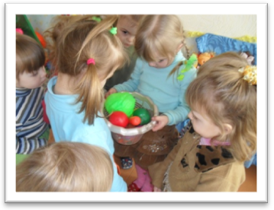
Вихователь пропонує дітям дістати дарунки з кошика. Діти дістають з кошика овочі і називають їх. Вихователь хвалить дітей за відповіді і пропонує відгадати загадки та послухати вірші:
- Сидить бабка на грядках, вся закутана в хустках.(Капуста)
- Ці хитрі огірочки,
Сховались під листочки.
Коли ми їх збирали,
під листочки заглядали.
- На городі в нас гарненькі,
Помідори червоненькі.
Дружно ми їх збирали
І в корзиночку складали.
4.Цибуля – тітонька поважна,
Боки круті, одежа золота.
А як захочеш з’їсти –
Покотиться сльоза.

5.Із землі вона зростає
І брунастий колір має
Її і смажать і печуть,
Її варять і товчуть.(Картопля)

6.Помаранчева і гарна
У землі сиджу не марно
Собою пригощу дитину -
Хай корисну з’їсть морквину.
Ось скільки багато овочів виросло на городі. Вони всі корисні і дуже смачні. Ми їх всі полюбляємо.
- Хто це до нас стукає? Це зайчики. Заходьте, будь ласка.
Давайте з ними привітаємось:
- Доброго ранку,Зайчики!
- Зайчики питають, що ми тут робимо?
- А ми тут розглядаємо овочі.
- Покажіть і нам,будь ласка,що у вас виросло на городі.
- Зараз. Дітки,подивіться один зайчик який? – Великий, а другий маленький. Давайте великому зайчику подаруємо великі овочі, а маленькі – маленькому.
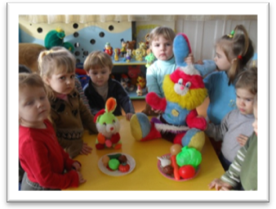
У ході гри вихователь пропонує дітям розказати зайчикам, які овочі по формі та кольору.
- Ось ми вам, зайчики , всі овочі подарували .
- Молодці дітки. Скільки всього у вас виросло на городі. Але ми дуже полюбляємо морковку та капусту.
- А давайте ми з дітками вам зваримо борщик з капустки.
Пальчикова гра «Заячий борщ».
ЗАЯЧИЙ БОРЩ
Мета: сприяти розвитку дрібної моторики та координації рухів.
Вихователь читає вірш.
В темнім лісі зайчик жив,
(Діти пальцями правої руки показують «зайчика»: піднімають вгору середній та вказівний пальці, а решту з'єднують докупи.)
3 капустини борщ варив.
(Показують «капустину», з'єднавши докупи заокруглені долоньки.)
Його ложкою мішав,
(Роблять кругові рухи кистю — імітують перемішування страви.)
Потім страву куштував.
(Підносять уявну ложку до рота.)
Несолоний борщик, діти!
(Погрожують вказівним пальчиком.)
Треба його посолити.
(Роблять характерні рухи пучкою руки — «солять борщ».)

- Молодці,діти, смачний у вас борщик. Нам сподобався. А ми для вас приготували ось торбинку.
- Що ж тут у ній, давайте подивимося. Це теж овочі. Давайте, діти зайчикам наклеїмо картину з овочів, щоб вони пам’ятали як були у нас у гостях.

Діти роблять аплікацію і дарують зайчикам.

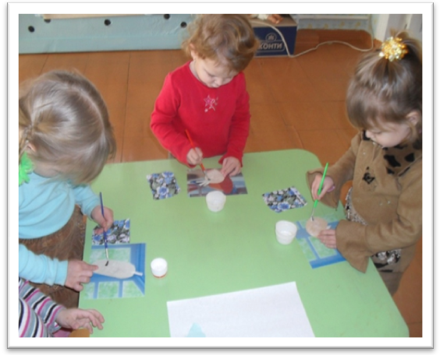

ТЕМА «ВЕСНЯНІ ДИВИНКИ»
Конспект заняття на тему:
”Весняні квіти»
Вихователь ДНЗ №11 Землянська Ю.І.
Мета: викликати у дітей радісний емоційний настрій від приходу весни, через сприйняття вірша; активізувати словниковий запас емоційно-оцінювальною лексикою: синенький, раденький, листочок, дзвіночок; продовжувати вчити добирати прикметники до заданого слова ; вчити дітей чітко й виразно промовляти слова вірша; закріпити вміння малювати пальчиком;виховувати дбайливе ставлення до природи, формувати естетичні почуття, акуратність в роботі.
ХІД
Вихователь: Діти, сьогодні такий гарний день, а сонечка нема. Давайте його покличемо до нас в гості.
(Діти читають закличку.З’являється сонечко - іграшка).
Вихователь: Подивіться,яке сонечко (відповіді дітей).А яку усмішку нам з вами дарує воно. Воно мабуть радіє зустрічі з нами, а ще чому, як ви гадаєте? Тому що за вікном яка пора року? (Весна) Так.
Діти, ми же з вами ввічливі, виховані. Так? Сонечко прийшло до нас в гості і подарувало нам усмішку, тепло, а ми що можемо подарувати? ( Відповіді дітей)
А знаєте, сонечко дуже любить квіти. Пропоную подарувати їх йому, цілу галявинку. Давайте підемо на галявинку.
Топ-топ-топ, туп- туп-туп,
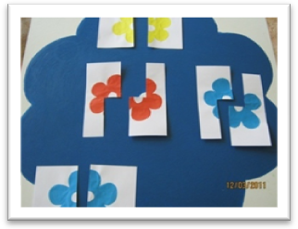
Так малята дружно йдуть
По стежинці, вздовж доріжки
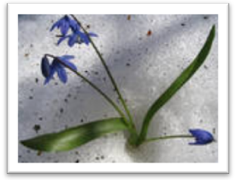
Тупотять маленькі ніжки
Топ-топ-топ, туп-туп-туп.
(Вихователь звертає увагу дітей на килимок – галявинку) Ой, подивіться, трапилось лихо. Вітерець - бешкетник розкидав пелюстки з квіточок, вони розлетілися. Давайте зберемо квіточки.

Д/гра «Збери квітку»

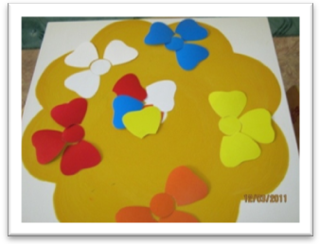
Вихователь: Молодці, гарні які квіточки ми подарували сонечку. Різнокольорові. А якого кольору квіти у вас, дітки? ( Індивідуальні відповіді дітей) Давайте помилуємося нашою галявинкою. Яка вона гарна. А можна квіточки зривати ?

Чому?(Відповіді дітей)

Вихователь: Діти гляньте, а це що? Мабуть сонечко нам ще один сюрприз приготувало.
(вихователь з дітьми знаходить скриньку)

Це скринька чарівна. Давайте подивимось, що там лежить? Подивіться яка гарна квіточка. Подивіться, що це за квітка?
(Відповіді дітей) Ми знаємо що ця квіточка з’являється коли на вулиці ще лежить сніг і холодно .(вихователь показує ілюстрації раннього періоду весни).
Розглядання ілюстрації.

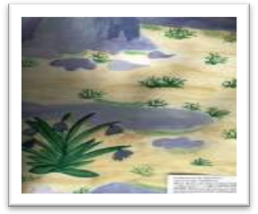

Погляньте сюди, чи є тут пролісок?
Якого він кольору?
Так пролісок синенький. Знайдіть його тут?
Погляньте, як радісно на проталинці «визирає» блакитне очко».
Якщо ця квіточка так рано з,являється, коли холодно і навкруги лежить сніг, то вона яка ? (Смілива)
Ви зрозуміли, коли розцвітає пролісок?

2 частина. Етап пізнавальної діяльності.

Так іноді ще сніг увесь не розтане, а пролісок уже цвіте. Він і справді дуже сміливий.
А ви знаєте, що пролісок говорить, коли розцвітає? Ось послухайте.
--Я пролісок синенький
І перший на весні.
Сказати вам раденький:
«Кінець! Кінець зимі!»
З-під снігу мій листочок
До сонця протягну,
І ніжний мій дзвіночок
Вітатиме весну. (К. Перелісна )

В: Цей віршик веселий чи сумний? Так цей віршик веселий, бо пролісок радіє весні , він радісно говорить: « Кінець! Кінець зимі!».
Погляньте на квіточку проліска ще раз. На що схожа квітка проліска?
Так квітка схожа на дзвіночок. Який він маленький, ніжний.
Як ви гадаєте, яку пісеньку буде співати проліска?
Д: Дінь-дон.
В: Так він буде співати «Дінь-дон! Дінь-дон!» Спробуйте і ви так. А сонечко послухає. ( Діти співають спочатку тихо, а потім все голосніше)
А зараз сонечко перетворило вас всіх на маленькі проліски. (Діти одягають шапочки квітів)
Етюд «Пролісок» (діти виходять на килим)
--Покажімо, як ріс пролісок,
Спочатку з-під землі з’явився маленький листочок (діти присідають)
Він ще зовсім маленький. Підняв листочок голівку до сонечка, посміхнувся йому й потягнувся до сонечка. Ріс він, ріс, і ось уже який великий став.
«З-під снігу мій листочок до сонця потягну! (діти піднімають руки вгору).
І ніжний мій дзвіночок вітатиме весну»
(діти хитають голівками і промовляють: «Дінь-дон»)
В:Ви так показуєте пролісок, що й самі стали схожі на нього. Та може, ви й слова проліска зможете сказати так, як він?
Я буду вам нагадувати слова проліска, а ви повторюйте. Добре.
(вихователь виразно читає по одному рядку і спонукає дітей чітко і виразно їх повторювати. Останні два рядки зачитати разом).
Який ніжний, красивий віршик. Знаєте як він називається?
Д: Пролісок.
В: А сама квітка пролісок вам подобається? Скажіть йому красиві, хороші слова.
Д: Синенький, маленький, красивий, гарний, ніжний.
В: Пролісок не боїться холоду й снігу, тому він який?
Д: Сміливий
В: А ще він радісно вітає весну, тому він який?
Д: Радісний, веселий.
В: А тепер разом з сонечком я запрошую вас на галявинку.
(фізкультхвилинка)
А щоб потрапити на галявину треба взути чобітки.
Чобітки.
Вміють наші малюки
Узувати чобітки
(нахили тулуба вперед—імітація взуття)
Взули їх малята—
Та й пішли гуляти
(крокують на місці)
По стежинці, вздовж доріжки
Тупотять маленькі ніжки
(діти крокують по колу)
Топ-топ-топ! Туп-туп-туп!
В: Діти , подивіться, а в скриньці ще щось лежить. (Витягує лист – «галявинку) Скільки тут квітів. Але вони не розфарбовані, їх так багато. Сонечко не встигає розмалювати квіточки. Допоможемо сонечку, розфарбуємо їх. Але спочатку підставимо наші долоньки сонечку нехай погріє наші пальчики.
Пальчикова гра «Як пальчики гралися»
Пальці грілися на сонці,
Веселились гралися,
(діти перебирають розведеними пальчиками долоньок)
Місяць зазирнув в віконце—
Пальчики сховалися.
(різко стискають пальчики в кулачок)
В: Ось і готові наші пальчики малювати.
Вмочимо пальчик в фарбу і намалюємо проліски. Якого кольору проліски? Якого кольору травичка?
Малювання пальчиком
Молодці! Допомогли сонечку. Гляньте як проліски нам голівками кивають. Дякують нам.
А нам вже час повертатися в групу. До побачення, сонечко!
(читання фіз.хвилинки)
Топ-топ-топ, туп- туп-туп,
Так малята дружно йдуть
По стежинці, вздовж доріжки
Тупотять маленькі ніжки
Топ-топ-топ, туп-туп-туп. (повернулися до групи)

Конспект заняття на тему:
”Полікуємо ляльку.”
Вихователь ДНЗ №49 Овсянкіна О.І.
Програмовий зміст:
- учити дітей свідомо сприймати власний стан здоров’я (чи нездужання), у міру можливостей дбати про безпеку свого організму;
- формувати уявлення про необхідність дотримання рекомендацій та вимог лікаря (дорослих) під час лікування;
- учити вихованців розуміти поведінку, яка може позитивно або негативно вплинути на стан здоров’я;
- виховувати вміння співчувати тому, хто захворів, бажання допомагати хворому, піклуватися про нього.

Обладнання: лялька в іграшковому ліжку, кольорові султанчики, аудіоапаратура, телефон, медичне обладнання.
Хід заняття:
Звучить фрагмент печальної мелодії
(з твору П. Чайковського ”Хвороба ляльки”).
Педагог приносить у групу іграшкове ліжко, у якому лежить лялька,
ставить його перед малятами і розпочинає розмову.

Вихователь: - Діти, у нас сталася прикра неприємність: захворіла лялька Тетяна. Чому Тетянка лежить у ліжечку? (Вона захворіла). Так. Як ви гадаєте, як почувається лялька Тетянка: добре чи погано? (Погано). Тетянка бадьора, весела чи квола та слабка? (Відповіді дітей). Мабуть, наша Тетянка застудилася. У неї висока температура, дуже болить голова. Тетянка кашляє та чхає. Хто хоче розказати, що відбувається с Тетянкою? (Кілька бажаючих малюків повторюють розповідь вихователя). Кого треба викликати до хворої Тетянки? (Відповіді дітей).
Вихователь дзвонить лікарю Пігулкіну.
В групу заходить дитина старшого віку перевдягнена в лікаря.
Лікар вітається з дітьми та вихователем, проводить огляд хворої ляльки.
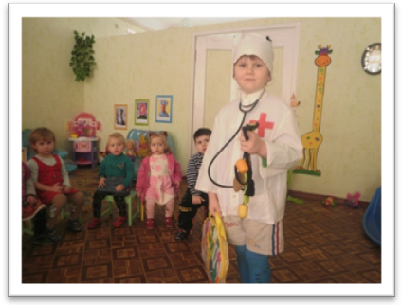
Лікар: - Що з тобою трапилось?
Тетянка: - Я напилася холодного молока і в мене заболіло горло. Мені дуже боляче.
Лікар: - Чим ми будемо лікувати Тетянку? Пригадайте чим лікує Вас мама
Діти: - Заварює чай з липою, ромашкою, малиною. Ставить гірчичники, парить ніжки. Треба їсти вітаміни, які є в овочах, фруктах. Це буряк, цибуля, яблука, банан…
Лікар: - Хто хоче напоїти нашу хвору Тетянку чайком? (Двоє малюків по черзі виконують запропоноване ігрове завдання).
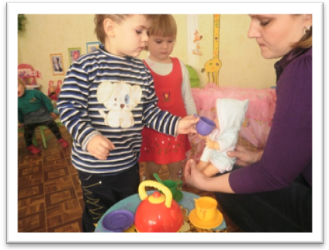
Вихователь: - Давайте діти трохи розважимо нашу хвору.
Фізкультхвилинка (вправи з султанчиками).
Діти виконують відповідні дії під віршовані рядки:

У маляток є чудові
Та яскраві, кольорові
Маленькі султанчики.
Їх тримають пальчики.
Наші дітки дружні й славні
З ними роблять різні вправи.
Нумо, друзі, не зівайте,
Вправи хутко починайте!
Лікар: - Ми трішки повеселили Тетянку, але вже досить. Дамо Тетянці спокій: хай вона відпочиває та сил набирається, щоб одужати. Вам діти я подарую ось ці часникові амулети, щоб ви не хворіли.
(Лікар прощається з малюками та уходить).
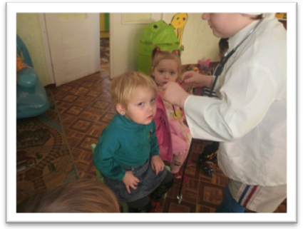
Вихователь: - Діти, давайте поміркуємо: як же так сталося, що Тетянка раптом занедужала? Можливо, вона вчинила так, як робити дуже шкідливо для здоров’я, чого робити не можна?
Дидактична гра «Можна чи не можна?»
Дорослий звертається до дітей із запитаннями на оздоровчу тематику, а малята словами «можна» або «не можна» дають відповіді на них.

Можна гуляти на свіжому повітрі? (Можна.)
А гуляти без теплого одягу, коли холодно? (Не можна.)
Можна діткам займатися фізкультурою? (Можна.)
А піднімати важкі предмети? (Не можна.)
Можна пити молоко? (Можна.)
А коли воно дуже холодне, крижане? (Не можна.)
Можна надто пізно лягати спати? (Не можна.)
А рано вставати? (Можна.)
Чи можна їсти сніг? (Не можна.)
А пити чай з малиною? (Можна.)

Вихователь: - Які ви молодці, малята. Ой дивіться, наша Тетянка, здається, заснула. Чи корисно для неї добре поспати? (Так.) Як ми будемо поводитися, щоб не розбудити Тетянку? (Тихо.) Правильно.

Ми навшпиньках будемо ходити,
Щоб Тетяночку не розбудити,
Хай засне вона міцніше,
Щоб вона одужала скоріше.
Діти стають одне за одним і обережно йдуть навшпиньках.

Дидактичне забезпечення:

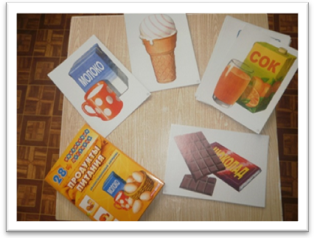

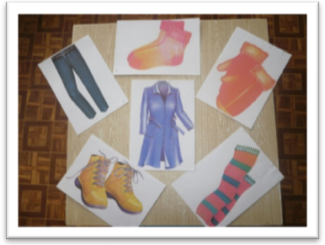

Конспект заняття на тему:
”Гудзик.”
Вихователь ДНЗ №91 Мартинюк І.О.
МЕТА: Формувати поняття про ґудзик, як деталь одягу; вчити складати речення з двох – трьох слів, закріплювати вміння дітей розрізняти і співвідносити основні геометричні фігури ( коло, квадрат, трикутник); основні кольори (синій, червоний, жовтий); закріпити поняття «один – багато», «великий – маленький»; активізувати словник дітей прикметниками (великий, маленький, червоний, синій, гарна), іменниками (ґудзик, кофтинка), дієсловами (пришивати, застібувати); розвивати зв’язне мовлення і мислення дітей, дрібну моторику пальців; виховувати бажання завжди бути охайним.
Обладнання: «чарівна скриня»; ґудзики, різні за формою та кольором; лялька; силуети кофтинок з отворами різних форм замість ґудзиків.
Хід заняття
- Сюрпризний момент. У гості до дітей завітала лялька Катруся. У неї на кофтинці відсутні ґудзики.
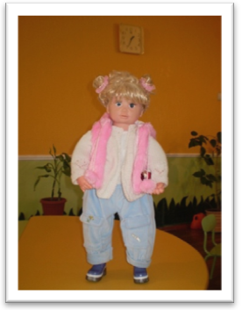
Вихователь: Діти, до вас у гості прийшла лялька Катруся. Вона дуже хоче піти на прогулянку. Подивіться, чи правильно вона одяглась?Подивіться, чого не вистачає на її кофтині? (Вихователь підводить дітей до висновку, що немає ґудзиків). Чи змогла б вона застібнути кофтину без ґудзиків? (Ні). А для чого нам необхідно їх застібати? (Щоб не змерзнути; виглядати охайно). Катруся може так піти гуляти? (Ні, бо змерзне). Треба нам допомогти для ляльки знайти ґудзики.
2. Дидиктична гра «Розкажи, що в скрині»
Вихователь: Малята, подивіться, що я принесла. Це ж» чарівна скриня»! Давайте поглянемо, що там всередині (вихователь відкриває скриню і висипає на стіл ґудзики). Подивіться, що це? (Гудзики). Скільки тут ґудзиків? (Багато). А скільки ґудзиків взяла я? (Один). Тут є ґудзик, схожий на коло, квадрат, трикутник. Глядіть, вони всі різного кольору. Візьміть кожен собі по ґудзику і розкажіть, який у вас ґудзик. (Діти розповідають по черзі і складають їх назад у скриню). Ось, як багато у нас ґудзиків.
- Дидактична гра «Знайди свій ґудзик і приший»
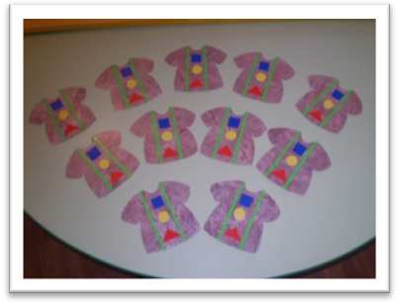
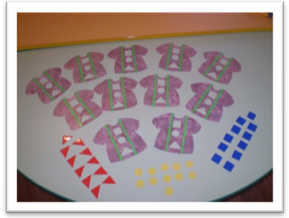
Вихователь: Малята, а в нашої лялечки ґудзиків немає. Треба Катрусі допомогти пришити їх на кофтину.
Діти отримують силуети кофтинок з вирізаними отворами замість ґудзиків, набір «ґудзиків» круглої, квадратної і трикутної форми. Вони підбирають потрібну їм фігуру і вкладають її у відповідний отвір.
4. Фізкультхвилинка.
Вихователь: Катруся дякує вам, дітки, за допомогу і хоче з вами тепер погратися.
В мене ґудзиків багато, (розводять руки в сторони)
Полюбляю їх збирати. (зводять руки до грудей)
Їх розсипала раптово, (трусять долонями вниз)
Треба їх всі скласти знову. (зводять руки до грудей)
Гудзики я всі зберу
І у кошик покладу. (діти імітують збір ґудзиків з полу у кошик)
5. Знайомство з віршиком «Гудзики» (Авторський)
Вихователь: Малята, Катрусі сподобалося з вами збирати ґудзики! А ще вона знає гарний віршик, який так і називається «Гудзики». Вона просить, щоб ви його послухали.
Гудзики є на кофтині,
Пришивати їх я вмію.
Гарну кофту одягну
І на вулицю піду.
Потім діти повторюють цей вірш разом з вихователем два – три рази.
6. Рухлива гра «Дострибни до ґудзика»
Вихователь: Ви такі молодці, так гарно розказали цей віршик. Треба трошки і відпочити. Давайте пограємо у цікаву гру, яка називається «Дострибни до ґудзика».
(Великий гудзик підвішується на такій висоті, щоб дитина змогла підстрибнути і доторкнутися до нього).
7. Підсумок.
Вихователь: Дітки, про що ви сьогодні дізналися? (Про ґудзики). Для чого вони нам потрібні? (Щоб їх застібати і не захворіти). А що ви робили з гудзиками? (Роздивлялись, пришивали,читали віршик про ґудзики, гралися з ними). Ляльці Катрусі дуже у нас сподобалось, вона дякує вам за допомогу і каже вам : «До побачення!»

Конспект заняття на тему:
”Частини мого тіла».
Вихователь ДНЗ №56 Маслова Т.М.
Програмовий зміст:
формувати елементарні уявлення дітей про особливості будови тіла людини, його складові частини та їх призначення;
учити вихованців показувати за проханням дорослого ту чи іншу частину свого тіла, називати її за допомогою вихователя розказувати про неї;
розвивати спостережливість, слухову та зорову увагу, пам'ять;
сприяти розвитку рухової активності малят, координацію рухів;
виховувати початкові поняття про вплив на здоров`я людини позитивних та негативних вчинків.
Обладнання: велика лялька, аудіоапаратура.
Базові слова: голова, очі, ніс, вуха, щоки, руки, ноги.
Хід заняття
Педагог показує дітям ляльку.
Вихователь. Малята, погляньте, хто сьогодні завітав до нас у гості? (Лялька.) Так. А звати її Марічка. Як ми привітаємося з Марічкою? (Вихователь спонукає малят хором промовити слова вітання, звернені до ляльки: “Добрий день, Марічко!ˮ. Діти виконують завдання.) Давайте уважно роздивимося Марічку.
Педагог розмірено читає малятам віршик, показуючи повідні частини тіла ляльки та предмети її одягу.
Ось прийшла до нас Марічка-
Гарна лялька, невеличка.
Це в Марічки-голова,
Це у неї-вушка два.
Ротик в ляльки невеличкий,
Носик і рожеві щічки.
Оченята є в Марічки,
Мов шнурочки, чорні брівки
Ручки в лялечки маленькі,
Ніжки в лялечки швиденькі.
У Марічки синя стрічка,
Нові сукня й черевички.
Після прослуховування віршика вихователь продовжує бесіду.
Вихователь. Кого ми з вами роздивилися? Як звати ляльку? Як її можна назвати ласкаво? Що є в ляльки? Покажіть. (Відповіді дітей.) А у вас, малята, є вушка, оченята, носик? (Так.) Тож покажіть Марічці, які ви розумненькі. Зараз ми пограємо в гру “Що є в ляльки Марічки?»
Гра «Що є в ляльки Марічки?»
Дорослий показує на ту чи іншу частину тіла іграшки, а малята називають її: ручки, ніжки, голівка, шийка, тулуб, животик, спинка тощо. Якщо діти вагаються, вихователь сам називає їм потрібне слово, а діти чітко повторюють його.
Кожну частину тіла спочатку називають двоє малюків (індивідуально), потім діти повторюють цю назву хором.
Наприкінці гри педагог ще раз показує всі частини тіла ляльки і повторює названі дітьми слова. Кілька малюків повторюють відповідні дії вихователя.
Вихователь. Гарна лялька Марічка, із нею можна цікаво гратися. Що можна зробити з Марічкою? (Дорослий показує деякі дії з лялькою, а діти називають їх: поставити, посадити, покласти.) Правильно малята. Та от тільки не може Марічка зробити того, що вмієте ви, наші вправні діточки.

Гра “Усе вміє наше тіло
Дорослий читає малятам віршовані рядки, а діти слухають його уважно, виконують відповідні рухи згаданими частинами тіла та за допомогою вихователя відповідають на запитання.
Вміють добре наші діти
Голівкою покрутити,
Нею збоку в бік хитати
Можуть діточки-малята.
Хто покаже, як треба повернути голівку, щоб озирнутися назад? Як ми нахиляємо голову, коли дивимося, чи чисті у нас черевички? Що можна робити голівкою? (Голівкою можна хитати, крутити, нахиляти її, піднімати, опускати.)
Ставлять ніженьку малятка
На носочок і на п`ятку,
Ніжки спритні та швидкі
Мають наші малюки.
Покажіть, як ви тупаєте ніжками? Як можна ходити навшпиньках? Покажіть, як ваші ніжки уміють бігати. Як іще вміють рухатися ніжки? (Стрибати, гуляти, тупцювати, крокувати, танцювати.)
Гарні ручки діти мають –
Ними весело плескають
Вгору ручки ми здійняли –
І за спинку заховали.
А хто вміє стискати ручки в кулачок? Покажіть, як ви в ручці тримаєте ложку? Як ми миємо ручки? (Діти виконують відповідні рухи.) Молодці. Які ще справи допомагають нам зробити ручки? (Малювати, тримати різні речі, гратися іграшками, причісуватися, зачиняти і відчиняти двері.)
У супроводі звучання пісеньки «Де ж це наші ручки?»проводиться рухлива гра.

Дидактична гра «Так чи ні?»
Малята відповідають на запитання, які ставить дорослий, називаючи відповідну частину тіла.
На чому у нас п`ятки? (На ніжках.)
На чому є долоньки? (На ручках.)
Чим ми бігаємо та стрибаємо? (Ніжками.)
Що можна стиснути в кулачок? (Ручки.)
На чому є пальчики? (На ручках і ніжках.)
На чому є коліна? (На ніжках.)
Чим ми беремо чашку? (Ручками.)
Що є в зайчика? (Ніжки.)
Що допомогає нам піднятися на носочки? (Ніжки.)
Вихователь. Молодці, малята. Як ви гадаєте, тіло кожної людини – і дорослого, й дитини – хоче бути хворим, кволим чи міцним і здоровим? (Міцним і здоровим.) Що ж ми будемо робити, щоб наше тіло було здоровим, і ми бадьоро, весело та добре почувалися?

Дидактична гра «Так чи ні?»
Діти дають відповіді на запитання педагога словами «так» або «ні».
Ми гуляємо на свіжому повітрі? (Так.)
Ми добре будемо їсти? (Так.)
Ми будемо мити ручки, ніжки, вмиватися і купатися? (Так.)
Ми будемо їсти немиті фрукти? (Ні.)
Ми будемо робити ранкову зарядку? (Так.)
Ми будемо смоктати пальці? (Ні.)
Ми будемо міцно спати вночі? (Так.)
Ми будемо дружно гратися? (Так.)
Вихователь. Як гарно, діточки, що ви здорові, щасливі та радісні. Давайте ж тепер пограємося у веселу дитячу гру.
Проводиться рухлива гра «Знайди ляльку»
По закінченню гри лялька Марічка прощається з малюками
Вихователь хвалить дітей за уважність, кмітливість.
Заняття закінчується.

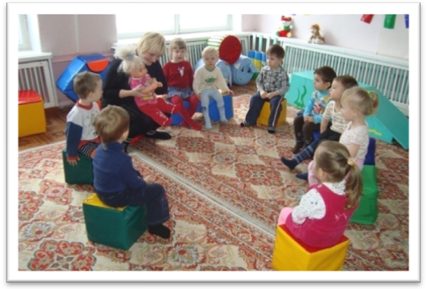

Конспект заняття на тему:
”Прогулянка на зимову галявину.”
Вихователь ДНЗ №75Хлудєєва Г.В.

Програмовий зміст: вчити дітей розуміти зображене на картині, відповідати на запитання вихователя за її змістом; активізувати вживання епітетів; проводити підготовчу роботу до аплікації: розкладати готові форми, створювати прості композиції; розвивати мовлення, спостережливість, уяву; формувати навички естетичного сприймання картин зимової природи, виховувати любов до природи, формувати уміння виявляти позитивні емоції.
Словник: збагачувати словник дітей іменниками: сніг, сніжинки, сніжки, сніговик, санчата, лижі, ковзани; дієсловами: летять, кружляють, падають, сідають, ліплять, катаються.
Матеріал: шапочки сніжинок, макети дерев, сніжинки, біла тканина для створення снігу, сніговик (або картинка), сюжетні картинки на тему «Зимо розваги», магнітофон, папір, готові площинні форми для сніговика.
ХІД ЗАНЯТТЯ
Закружляли тут сніжинки,
Як метелики прудкі.
Прилетіли до ялинки
Й почепились на гілки.
Голі кущики прикрили, Притрусили поріжок,
І доріжку побілили —
Зовсім інший став лісок.
- Яка зараз пора року? (Зима.) Що лежить на землі? (Сніг.) А ще де лежить сніг? (Відповіді дітей.)
Давайте і ми перетворимось на сніжинки. Для цього треба плеснути в долоні.
- Ось ми і стали сніжинками. А що вони вміють робити? (Літати, кружляти, падати, сідати, танцювати.)
- Давайте і ми покружляємо, як сніжинки.
(Діти танцюють під музику. Музика стихає, діти зупиняються.)
- Тепер плеснемо в долоні і перетворимося на діток.
Подивіться, на яку чарівну галявинку ми потрапили. Що ви тут помітили?
Діти називають явища, які відбуваються в природі взимку.)
- 2 -
- А що ще лежить під деревами? (Сніжки.)
- Скажіть, які вони? (Холодні, круглі, білі, маленькі.)
- Давайте з вами пограємо в сніжки. (Діти грають у сніжки,) 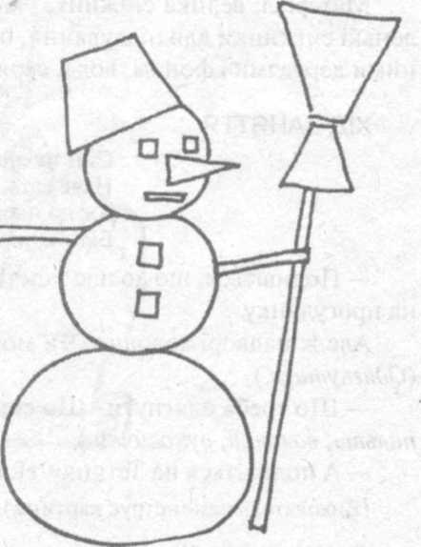
- Але ми на галявині не одні! Подивіться, хто це? (Діти.)
- Давайте розглянемо, що вони роблять.
(Вихователь ставить сюжетні картинки із зображенням зимових розваг. Діти відповідають на запитання вихователя.)
Запитання до дітей:
- Чому діти тепло одягнені?
- Як вони розважаються? На чому катаються?
- їм сумно чи весело? Як ви дізналися?
- А що роблять ці дітки? (Ліплять сніговика.)
- Як вони його ліплять? (Діти розповідають послідовність.)
- Що у нього замість носа? Що на голові?
- Із чого зроблені очі?
- Давайте і ми з вами зробимо сніговика. Подивіться, як це буду робити я.
(Вихователь показує відповідні рухи і пояснює їх значення.)
Робота дітей.
- Давайте залишимо сніговиків на галявині, бо в групі вони розтануть; А нам час повертатися в дитсадок.

- Заплющить очі і послухайте музику. (Звучить музика.)
Підсумок
- Ось ми і повернулись. Чи сподобалась вам прогулянка? (Відповіді дітей.

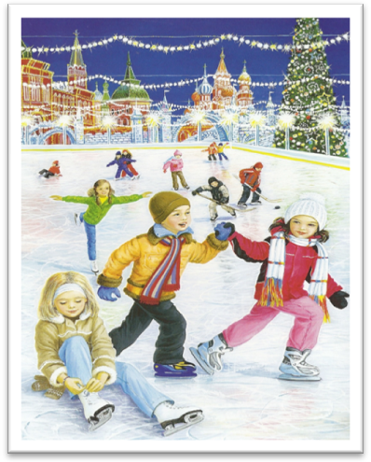

Конспект заняття на тему:
”Подорож до лісу».
Вихователь ДНЗ №39 Добридень Ю.М.
Мета: дати дітям знання про лісові дерева (березу, ялинку,дуб), збагачувати словник дітей , вправляти у звуковимові слів, активізувати пізнавальну діяльність у процесі спілкування з природою, вчити дітей розрізняти поняття «товсте-тонке», «вгору-вниз», «один-багато»,закріпити геометричні форми-трикутник ,коло, квадрат.
Обладнання і матеріал:фланелеграф, іграшки:поросятко Нюка,ворона Каркуша ,білочка; ілюстрації ялинки, берези,дуба,зелені трикутники,коричневі квадрати для викладання ялинки і дупла,кошик з горішками і жолудями і шишками.
Попередня робота: знайомство з поросятком Нюкою,вороною Каркушею,заучування слів фізкультхвилинки,вірша «Де ти білочко живеш»
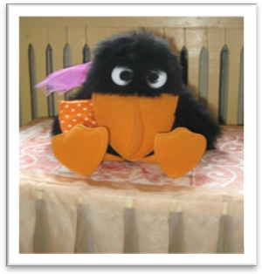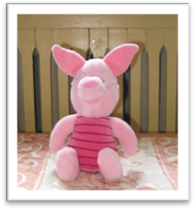

Хід заняття.
В гості до дітей завітав поросятко Нюка. Він сумний.
- Я хочу їсти
- Діти, а що любить їсти поросятко?(капусту,огірки,жолуді)
- А де ми знайдемо жолуді?(у лісі)
- Візьмемо Нюку з собою?
Дидактична вправа «Пригласи Нюку на екскурсію»
«Діти по черзі беруть Нюку на руки і кажуть :»Нюка, ходімо з нами до лісу»
Потім всі відправляються за вихователем і Нюкою,йдучи промовляють:
- Ать-ать-ать ми йдемо гулять
- Ень-ень-ень скажемо лісу: «Добрий день»
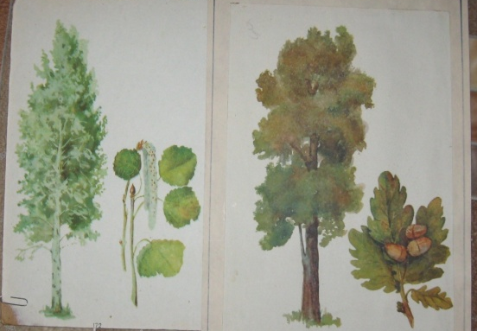

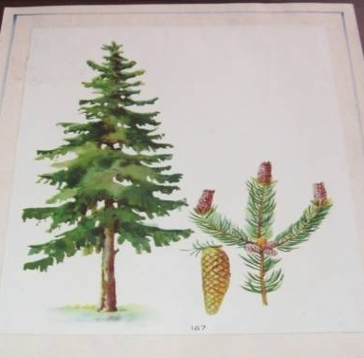

На фланелеграфі розвішані ілюстрації або макети дерев(ялинки,берізки,дуба).
Ялинка — завжди зелена,колюча,замість листя у неї голки,гілочки завжди вниз розташовані.
Берізка — тонка,висока,стовбур білий з чорними рисками,гілки завжди вгору.
Дуб — товстий,високий,гілки завжди вгору.
Дерев у лісі скільки?(багато,а ялинка — одна,берізка — одна,дуб —
один)
Діти давайте пограємо у гру
Дидактична гра «Якого дерева не стало»
(Мета :розвивати окомір,увагу,закріпити назви дерев).
Діти відвертаються,а Нюка прирає якесь дерево з фланелеграфу,діти відповідають якого дерева не стало. Гра продовжується 2-3 рази,але останнього зникає ялинка.
З’являється ворона Каркуша(«кар-кар-кар»)
- Діти,ви знаєте хто я?(так,Ворона)
- Я прилетіла до вас сказати,що сьогодні вночі був сильний вітер і білочка загубила дерево,де було її дупло,з’являється білочка,вона сумна.
Вихователь:Діти,допоможемо білочці відшукати де її дупло(так,білочка,не плач). Ходімо діти.
Фізкультхвилинка
Ми крокуємо всі дружно (діти крокують за вихователем)
Темним лісом,ясним лугом
Щоб пташок не налякати (присідають,йдуть навприсядки)
Квіточки,щоб не зім’яти (йдуть високо піднімаючи ноги)
Треба ноги піднімати.
Вийшли на полянку(на килимі розсипані жолуді та шишки).
Вихователь:Діти,давайте запитаємо у білочки:
Де ти,білочко,живеш
Що ти,білочко гризеш
(діти запитують по-одному,потім разом)
Білка відповідає:
Я живу у ліску,у дуплі,у сосняку
Я гризу горішки,жолуді та шишки.
Вихователь:Діти,а на якому дереві ростуть жолуді(на дубі),а хто любить їсти жолуді?(Нюка,поросятко,білочка).
А на якому дереві ростуть шишки?(на ялинці)
Давайте позбираємо в один кошик шишки,в інший жолуді.
Дидактична гра «Збери жолуді та шишки».(мета:закріпити знання дітей про плоди лісових дерев).
Вихователь:Діти,які ви молодці,тепер ми можемо нагодувати Нюку. Віднесіть кошик з жолудями до Нюки. А куди ж віднести шишки? А де ж ялинка?
Вихователь просить дітей зробити ялинку. Сенсорна гра «Зроби ялинку».(Діти викладають ялинку з трикутників,на одному з них дупло білки)
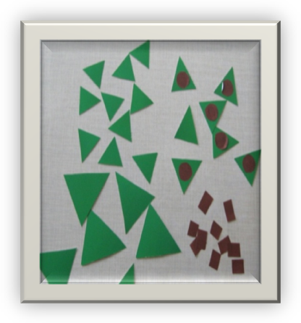
Білочка дякує дітям,що вони допомогли їй і дарує кошик з горішками.

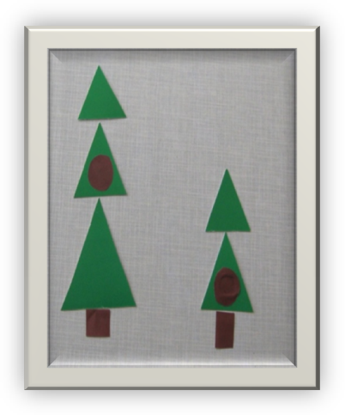

Діти дякують білочці,прощаються з нею і з Нюкою,і вертаються додому.

Конспект заняття на тему:
«Давайте познайомимося».
Вихователь ДНЗ №6 Пікалова І.О.
Програмний зміст: формувати в дітей елементарне усвідомлення власного «Я»; навчати орієнтуватися у визначенні протилежної статі; розвивати елементарні навички спілкування; уточнити знання дітей про диких тварин, їх характерні ознаки; закріпити назву, колір, розмір геометричних фігур; виховувати позитивне ставлення до навколишнього світу.
Обладнання: їжачок, геометричні фігури, картки з панорамою лісу, зліплені раніше калачі.
Попередня робота: ліплення з солоного тіста калачів, читання віршиків про тварин.
Хід заняття
З’являється їжачок.
Я маленький їжачок,
В мене є колючий піджачок.
А іще я хитрячок.
- Діти, хто це до нас завітав? Так, це їжачок. Давайте з ним привітаємося. Погляньте, який він (діти розглядають їжачка, помічають, що він добрий, посміхається, в нього сіренький колючий піджачок).
Їжачок пропонує познайомитися з малятами.
Кожен з вас має ім’я,
Час настав для вас, малята,
Всім своє ім’я назвати.
Діти називають своє ім’я, та сідають на стільці. Дівчатка з однієї сторони, хлопчики з другої.
Є в садочку хлопчики,
Хлопчики-молодчики.
Де ж ви, хлопці, покажіться!
Між собою подружіться!
Хлопчики рученьки вгору здіймають,
Хлопці руками жваво махають.
(хлопці виконують відповідні рухи)
Є дівчата в нас маленькі.
Ой, вони такі гарненькі!
Ви, дівчата, покажіться,
Між собою подружіться!
Дівчатка рученьки вгору здіймають,
Дівчатка руками жваво махають.
(дівчатка виконують відповідні рухи)
- Діти, а де живе їжачок? (в лісі). А хто ще в лісі живе? (ведмідь, лисиця, вовк, заяць)
- Дивіться, у їжачка в кошику геометричні фігури, які можуть розповісти про друзів їжачка – лісових звірят.
Діти розглядають геометричні фігури, визначають колір. Співвіднести геометричні фігури за відповідним кольором до лісових тварин.
- Сідайте за столи, пограємося з лісовими звірятами.
Перед дітьми на столах малюнки з зображенням панорами лісу.
Моделювання. (діти виконують завдання: покажіть, як зайка стрибнув на пеньочок, лисичка бігає біля великої ялинки, ведмідь іде по стежці, вовчик прибіг до маленької ялинки і т. д. )
- А тепер виходьте на галявину, покажіть, як стрибає зайчик, ходить ведмідь, вовк., лисиця.
Гра-емпатія «Лісові звірята»
- Молодці, малята, добре грали. А тепер давайте пригостимо нашого їжачка смачним хлібчиком.
Гра-імпровізація «Печу, печу хлібчик»
Читати віршовані рядки, діти виконують відповідні рухи.
Печу, печу хлібчик,
Дітям на обидчик.
Меншому – менший,
Старшому – більший.
Шусть у піч, шусть у піч!
Дістати зліплені раніше калачі, та пригостити їжачка


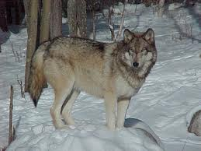



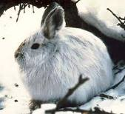



Конспект заняття на тему:
«Лисичка у дитсадочку».
Вихователь ДНЗ №
Завдання. Розвивати у дітей творчі здібності та бажання малювати; розвивати здатність бачити у малюнку колір, самостійно складати елементи візерунка на формі, застосовуючи техніку малювання катком; закріпити вміння ритмічно наносити фарбу, застосовуючи техніку малювання штампами; формувати вміння включатися в ігрову ситуацію; виховувати у дітей бажання зробити приємне.

Попередня робота. Розглядання предметів повсякденного та святкового одягу; розглядання візерунків на одязі та побутових речах; дидактична гра «Склади візерунок»(зі смужок та геометричних фігур); пальчикова гра «Лисичка руденька».
Обладнання та матеріали. Складені навпіл аркуші паперу (формат А1), в одній з частин яких прорізані контури одягу (плаття,
сорочка); гуаш (3-5 кольорів), ємності для фарби, катки для малювання, штампи різних форм, паперові серветки, казковий персонаж – Лисичка.
Хід заняття.
Вихователь пропонує дітям послухати загадку:
Ми зібралися малята,
Щоб гостей своїх стрічати.
Наша гостя не проста –
Шубка у неї руда,
Це хитра сестричка,
А зовуть її … (лисичка)
У групу приходить Лисичка. Вихователь питає у дітей, хто прийшов до них у гості і пропонує привітатися з Лисичкою. (Доброго ранку).
Лисичка. Доброго ранку, малята! У мене сьогодні свято – День народження.
Вихователь пропонує дітям сказати слова вітання ( З Днем народження, Лисичка!) і питає, що можна подарувати Лисичці в День народження (цукерку, іграшку, малюнок, пісеньку).
Вихователь. Давайте заспіваємо пісеньку для Лисички!
Ми лисичку всі вітаємо,
Щедро, щедро пригощаємо,
Весело танцюємо
І пісеньку співаємо.
Барабани: бу-бу-бу,
І на дудці ду-ду-ду.
Граєм, граєм, виграваєм, Лисичку вітаєм!
Лисичка запрошує малят до себе в гості на свято.
Вихователь. Діти, а коли йдуть у гості, або на День народження, який одяг надягають: той, що носять кожен день, чи святковий гарний? (Святковий одяг, красивий, яскравий). Лисичка, дякуємо тобі за запрошення, але зараз у нас немає святкового одягу.
Лисичка. Дітки, а ви намалюйте собі красиві платтячка та сорочечки.
Вихователь показує дітям контурні зображення, потім просить вибрати, кому що подобається та підходити та розфарбувати одяг.
Під час роботи вихователь допомагає дітям шукати спосіб виконання творчого завдання, застосовуючи поради, жести, запитання, індивідуальний показ.
Вихователь. Малята, наше вбрання підсихає, а ми розповімо віршик про Лисичку (пальчикова гра):

Лисичка руденька
Швидка і спритненька,
Воду носила,
Платтячко пошила,
Шкарпетки зв’язала,
Грибів назбирала.
Все вона встигає-
Роботу полюбляє.

Лисичка разом з дітьми милується красивим вбранням та нагадує, що після денного сну чекає на малят.

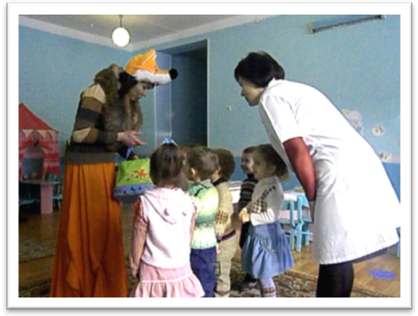

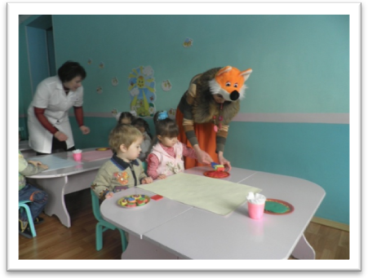

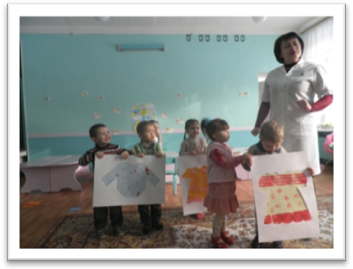

Конспект заняття на тему:
«Нагодуємо ляльку».
Вихователь ДНЗ №64 Васьковська Л.В.

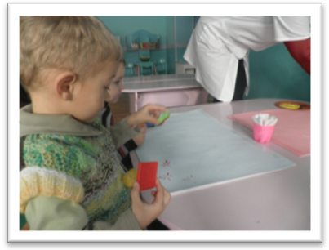
Мета: продовжувати вправляти в називанні посуду українською мовою; збагатити словник дітей назвами страв: борщ, каша, котлета, компот; продовжувати вчити називати чотири основних кольори (червоний, жовтий, синій, зелений); удосконалювати дрібну моторику рук; розвивати усне мовлення та вміння розрізняти предмети круглої та квадратної форми; виховувати самостійність, активність, інтерес до образотворчої діяльності.
Обладнання: лялька, предмети посуду, геометричні фігури, солоне тісто.
Технологія проведення.
- Малята погляньте, хто це? (Лялька) Правильно. Дивіться, яка гарна ця лялечка. Подобається вона вам? (Так) Звати нашу ляльку Катя. Лялька Катя спішила у дитячий садочок і дуже-дуже зголодніла. Що нам, діти, потрібно зробити, коли Катя зголодніла? (Треба нагодувати) Молодці, авжеж нагодувати.

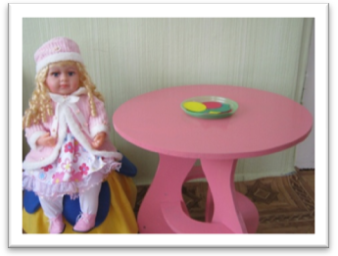
Діти, якими стравами нагодуємо ляльку? (Борщ, каша, котлета, компот, пиріжки)

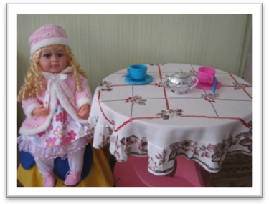

Для приготування страв нам потрібний посуд. (Дидактична гра «Що це і для чого?», показ малюнків із зображенням різного посуду, діти називають предмет і говорять , що ним роблять на кухні.)
- Що це? (Каструля) Що можна зробити у каструлі? (Варити)
- Звуконаслідування «Що нам каструля сказати хоче»
Нам каструля щось сказати хоче:
Рю-рю-рю-гарні страви я … (варю),
Щу-щу-щу-наварю я вам … (борщу),
От-от-от-не забуду і … (компот),
Шу-шу-шу-а для Каті і … (лапшу),
Ки-ки-ки-їжте діти … (залюбки).

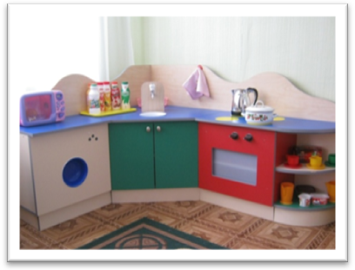
У нас є нова кухня і ми підемо до неї готувати ляльці Каті поїсти (Вірш «Пригощайтеся борщем» І. Саталкіна)
На плиті - каструлька біла,
В ній водичка закипіла,
Буль-буль-буль, - вода буркоче,
Я в окріп буряк поклала,
А вода плюскоте: - Мало!
Додала тоді квасолю,
Цибулину, бараболю!
І морквицю, й капустину,
Ложку солі, дрібку кмину,
Не забула й помідори.
От і борщ буде скоро.

- Борщ зварили. Приготуємо Катрусі ще й котлетки. Давайте згадаємо, якої форми бувають котлетки. (Круглої, овальної) Котлетки жарять. На чому їх жарять? (На сковороді) (Математична дидактична гра «Кругле і квадратне». Діти вибирають серед геометричних фігур круг – «Сковорідку») – Молодці малята, знайшли сковорідку. А якого кольору ваші «сковорідки»? (жовтого, синього, червоного, зеленого)
- А зараз зваримо кашу. (Фізхвилинка «Каша»)
Добру кашу я зварю,
В казанок води наллю,
Ось пшонця я насипаю –
Кашу ложкою мішаю,
Вийде страва смаковита:
Пригощайтесь любі діти!

- Час нам пекти пиріжки. (Читання вірша «Чарівне тісто»)
Раз стояло в мисці тісто,
Але стало тісту тісно,
Воно з миски утекло
Та й до нас сюди прийшло.

- Образотворча робота «Пиріжки» - ліплення із солоного тіста.
- Ми сьогодні приготували так багато страв! Які страви є у нас? (Борщ, каша, котлети, пиріжки) Отже, діти, вже час нагодувати ляльку Катю. Щоб їсти, що треба взяти до рук? (Ложку) – Катя ще не знає, як треба користуватися ложкою і ми їй допоможемо.
- Дидактична гра «Нагодуй лялечку!»
- Діти, Катруся дякує вам за смачну їжу і за те, що нагодували її. І пропонує вам погратися в спокійну гру, бо одразу після їжі не треба грати в швидкі та гамірні ігри (Гра-імпровізація «Ладі-ладусі»

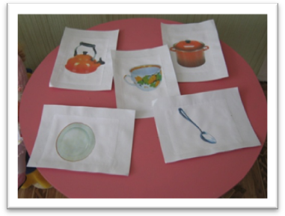

Конспект заняття на тему:
«У фруктовому садочку».
Вихователь ДНЗ №53 Полупан І.Б.

Мета: закріпити вміння дітей упізнавати і називати за зовнішнім виглядом
фрукти, закріпити їхні назви та слова назви ознак (яблуко, груша,
апельсин, лимон);
вміння дітей за вказівкою вихователя розкладати готові форми на
аркуші:
вправляти в називанні кольорів(червоний, жовтий, оранжевий);
сприяти розвитку координації рухів, загальної і дрібної моторики,
розвитку уваги, мови й уяви;
виховувати інтерес до образотворчої діяльності, охайність,
самостійність при виконанні роботи;
створення позитивного емоційного настрою в групі.
Матеріал: конверт з листом, киця іграшка, муляжі фруктів, кошик, силует
кошика, силуетні зображення овочів, похила дошка, дуга.

1.Психологічна установа на заняття по Желєзновой Є.С.
2.Сюрпризний момент (з’являється лист).
Вихователь: подивіться малята до нас прийшов лист від киці, він не простий, а чарівний, щоб його відкрити нам треба на нього подути. (Діти дують на конверт з листом, лист відкривається.)
Вихователь: Любі малята! Запрошую вас у гості до мене у фруктовий сад. Киця. (Діти йдуть у садочок.)
А тепер послухайте уважно слова. Намагайтеся рухатися дружно. Не переганяйте один одного.(Йдуть по похилій дошці.)
Зашагали ножки: топ-топ-топ,
Прямо по дорожке:топ-топ-топ,
Ну-ка, веселее; топ-топ-топ,
Вот как мы умеем: топ-топ-топ.
Побежали ножки по дорожке,
Убегают, убегают
Только пяточки сверкают.
Вих-ль: нарешті ми і в садочку, а ось і киця. (Вих-ль показує дітям іграшку кицю, діти трогають ії, вітаються з нею.)
Вих-ль: киця чому ти така сумна? Що сталося?
Киця: Я вас так чекала, хотіла приготувати вам гостинці, але не встигла їх зібрати.
Вих-ль: покажи киця,що ти нам приготувала. (Діти йдуть з кицею в глибину саду проповзаючи через дугу.)
-Малята, дивіться, що це? (Діти визначають назву фруктів, і по черзі називають їх і кладуть у кошик.)
Вих-ль: а якого кольору яблуко, апельсин, груша, лимон? (Діти по черзі називають колір фрукта що показує вихователь.)
-Діти, а давайте назвемо апельсин, яблуко, грушу, лимон одним словом.
Разом: овочі.
Киця: діти, я вам дуже вдячна за те що ви мені допомогли, а зараз я хочу з вами пограти.
Пальчикова гра «Пташка».
Вих-ль: киця дякуємо тобі за цікаву гру і на згадку про нас ми хочемо теж зробити тобі подарунок. Діти давайте пройдемо до столу та зробимо кошик з овочами.
-Малята, ми киці допомогли, пограли з нею, а зараз нам вже пора повертатися у дитячий садок. Киця, ми ще прийдемо до тебе в гості (діти прщаються і уходять).
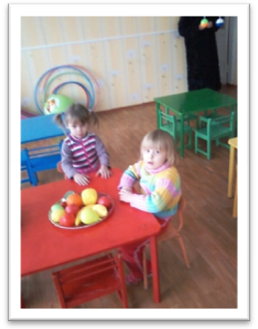
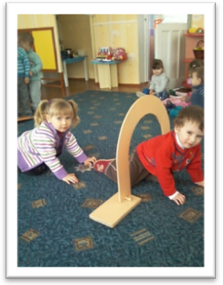

Конспект заняття на тему:
«Подорож на чарівному потязі».
Вихователі ДНЗ №71 Давидова О.Є. Кахнюк А.М.
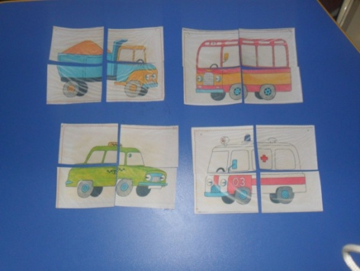
Програмний зміст: Формувати вистава про різні види транспорту; вправляти в умінні називати зображені предмети, виділяти їхні деталі; закріпити виразну, тривалу вимову звуку [в]; учити регулювати силу голосу, відповідати на поставлені питання дорослого; розуміти й правильно виконувати завдання вихователя. Учити розрізняти три основні кольори: червоний, жовтий, зелений; співвідносити предмети по кольору; складати ціле із частин. Учити малювати предмети круглої форми прийомом нарощування плями від крапки. Розбудовувати зорову пам'ять, увагу, дрібну моторику рук, спостережливість.
Матеріал: Ілюстрації із зображенням різних видів транспорту (легкова машина, вантажівка, корабель, літак, паровоз із вагонами, автобус), подушечки із квасолею, мотузка, гімнастична лава, обруч, кольорова мозаїка, кольорові цебра, гуаш чорного кольору.
Хід заняття.
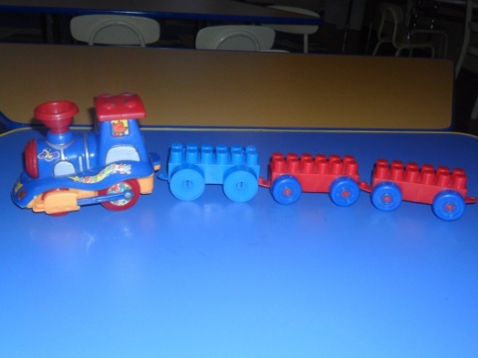
Ігровий момент: Вихователь показує іграшковий паровоз із вагончиками.

- Діти, до нас у гості приїхав чарівний паровоз. Подивіться, як він приїхав? (на підлозі виложена залізниця).
Паровоз приїхав по рейках.
-Діти, як гуде паровоз? ( в-в-в)
-А що в паровоза є? (колеса, вікна, двері)
-Колесо одне чи багато? (багато)
-Хто їздить на паровозі? (діти, дорослі)
Вихователь звертає увагу на вагончики. Усі вони однакові і їдуть один за одним. Уточнюємо, навіщо паровозу багато вагончиків (можна покатати багато діточок, дорослих).
Проводимо д/гру «Поклич паровоз». Вихователь ховає за спину іграшку-паровоз і пропонує покликати паровоз « в-в-в» голосно й тихо.
-Діти, займайте місця у вагончиках, ми відправляємося в подорож. Ми поїдемо далеко, будемо дивитися у вікна. Якщо зупинимося в дорозі, будемо давати сигнал гудком: « В-В-В!»
Проводиться рухлива гра «Паровоз» - діти будуються в колону по-одному, кладуть руки на плечі один одному. Під музику паровоз відправляється в подорож. Вихователь проговорює вірш:
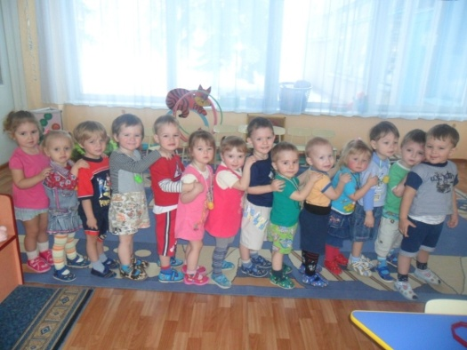

Набирает поезд ход,
Машинист глядит вперёд.
Держимся мы друг за друга,
И никто не отстаёт.

Загудел паровоз: У-у-у!
Он вагончики повёз.
Чох-чох, чу-чу!
Далеко я укачу.

Перша зупинка – «Гараж для машин»
Проводиться д/гра «Збери машину». Вихователь звертає увагу дітей на те, що машини поламалися, їх треба зібрати. На столику лежать розрізні картинки, необхідно скласти із частин ціле зображення машин ( робота з підгрупами). Виконавши завдання, діти знову будуються потягом.
Друга зупинка – «Перехрестя»

Проводиться мовна гра з рухами «Що літає, пливе, їздить». Вихователь звертає увагу на іграшковий транспорт (паровоз, літак, машина, корабель). Можна показати на мольберті картинки із зображенням цього транспорту.
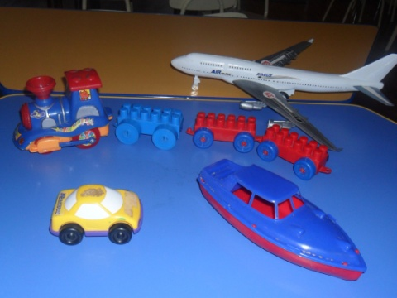
-Діти, машини не знають, як їм рухатися далі, давайте допоможемо. (вихователь показує літак)
-Що це? (літак)
-Що вміє робити літак? (літати)
-Де літає? ( по небу)

Швидкокрилий літак
Відправляється в політ.

(діти розводять руки в сторони, імітують гудіння мотора, проговорюючи звук « в-в-в»)
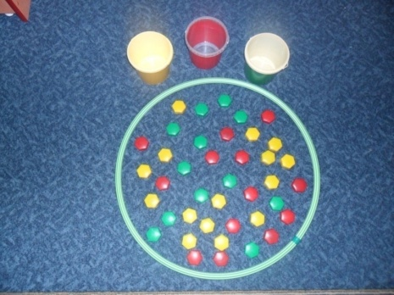
Ті ж питання вихователь задає, показуючи іграшки (картинки) кораблика, паровоза, машини; розповідає короткі вірші про кожний. Діти рухами й звуками показують названий транспорт

Загудел паровоз,
Он вагончики повёз.

Нас домой быстрей трамвая
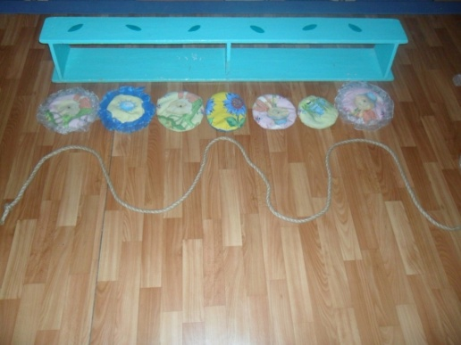
Мчит машина легковая.
Плыл кораблик по волнам,
Парус рвался к облакам.

Після гри діти стають «паровозиком».

Третя зупинка – «Зелена галявинка»

Вихователь звертає увагу дітей на те, що вдалині видніється зелена галявинка, на якій росте багато гарних квітів.
-Діти, давайте трошки відпочинемо, сходимо на галявинку й зберемо квіточки. Але для того, щоб потрапити на галявинку, потрібно пройти по хвилястій доріжці, через болото по купах.
Пройшовши всі перешкоди, діти повинні зібрати квіточки (велика мозаїка) і розкласти їх по цебрах того ж кольору (проводиться д/гра «Різнобарвні квіточки»).
Назад у поїзд діти вертаються по «містку» (ходьба по гімнастичній лаві).

Четверта зупинка – «Дорога»

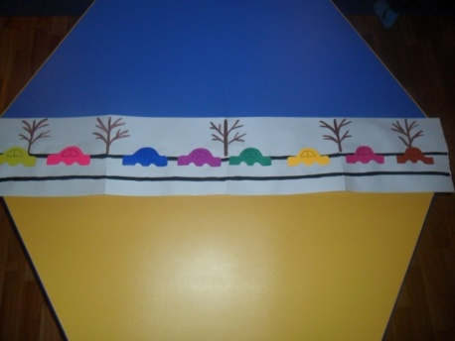
Проводиться колективна робота з малювання. На столику аркуш ватману, на якім намальована довга дорога із приклеєними зразками машин без коліс.

-Діти, чому машини не їдуть? (немає коліс)
-Давайте машини поремонтуємо – намалюємо колеса. (діти домальовують колеса методом нарощування плями від крапки)

Виконавши завдання , діти стають паровозиком і відправляються назад.

Література,
за допомогою якої
вихователі зможуть
успішно організувати
свою роботу

Законодавча та нормативно-правова база: - Закон України "Про освіту" №1060-XII, із змінами вiд 11 червня 2008 - Закон України "Про дошкільну освіту" №2628-III, із змінами вiд 1 січня 2009 р. - Базовий компонент дошкільної освіти України - Базова програма розвитку дитини дошкільного віку "Я у Світі" - „Підбір і використання іграшок для дітей дошкільного віку в дошкільних навчальних закладах».Методичні рекомендації Міністерства освіти і науки України від 18.07.08 № 1/9-470. - Організація освітнього процесу в дошкільних навчальних закладах у 2009-2010 навчальному році Лист МОН 1/9-393 від 10.06.09 року - "Планування роботи в дошкільних навчальних закладах". Лист МОН від 03.07.2009 N 1/9-455 - "Про організацію роботи з дітьми дошкільного віку у 2010/2011 навчальному році" Лист МОН від 18.08.10 № 1/9-570
Методичні посібники:

Ванта С.М. Перспективний план розвивально-виховної зайнятості дітей раннього віку + практичний матеріал.
Містить орієнтовний навчальний план за лініями розвитку, орієнтовний розклад занять та програмовий зміст, допоможе розвинути в дошкільників різні форми активності та оптимальні моделі основних видів діяльності.

Кльось О. Й., Демків М. В. Перспективне планування освітньо-виховної роботи в ДНЗ: Перша молодша група / Упоряд. О. Й. Кльось, М. В. Демків. — Тернопіль—Харків: Видавництво «Ранок», 2011. — 64 с.
Посібник містить перспективне планування освітньо-виховної роботи для першої молодшої групи ДНЗ відповідно до вимог Базової програми розвитку дитини «Я у Світі». Для вихователів дошкільних навчальних закладів.

Олійник Л.М. Романюк І.А. Я працюю з малюками. Ранок . 2007
Орієнтовне щотижневе тематичне планування навчально-виховного процесу , форми
роботи та види діяльності в режимі дня.

Рудік О.А. Планування навчально-виховної роботи з дітьми раннього віку / Упор. О. А. Рудік. — X. : Вид. група «Основа», 2010. — 224 с. — (Серія «ДНЗ. Вихователю»).
У посібнику запропонована система планування навчально-виховної роботи з дітьми раннього віку та наведені можливі варіанти організованих колективних занять з логіко-математичного, мовленнєвого розвитку та образотворчого виховання, спрямованих на реалізацію завдань, визначених Базовою програмою розвитку дитини дошкільного віку «Я у Світі».
Чітко визначена мета планування за сферами життєдіяльності з урахуванням завдань ліній розвитку, інтегрований підхід та методичні орієнтири допоможуть раціонально, ефективно організувати, змістовно наповнити життєдіяльність дітей, враховуючи їхні потреби, життєвий досвід та інтереси.
Посібник рекомендований вихователям дошкільних навчальних закладів.
І Сухар В.Л. Розробки занять по програмі «Зернятко». Осінь— Зима. / Упор; В. Л. Сухар. - X.: Веста: Вид-во «Ранок», 2009. - 192 с. - (Програма розвитку).
Запропонований збірник міститъ конспекти занять за програмою «Зернятко» для дітей першої молодшої групи дитячого дошкільно-виховного закладу. Видання охоплює навчалышй перюд із вересня по січень включно.
Окрім докладних конспектів, вихователям обов'язково стане в пригодд оріентовне календарно-тематичне планування занять.
Збірник адресовано викладачам дошкільних освтніх закладав та батькам.
ІІ Сухар В.Л. Розробки занять по програмі «Зернятко». Осінь— Зима. / Упор; В. Л. Сухар. - X.: Веста: Вид-во «Ранок», 2009. - 192 с. - (Програма розвитку).
Запропонований збірник міститъ конспекти занять за програмою «Зернятко» для дітей першої молодшої групи дитячого дошкільно-виховного закладу. Видання охоплює навчалышй перюд із січеня по травень включно.
Окрім докладних конспектів, вихователям обов'язково стане в пригодд оріептовне календарно-тематичне планування занять.
Збірник адресовано викладачам дошкільних освтніх закладав та батькам.
Сухар В.Л. Планування роботи за сферами життєдіяльності. Ранок 2010 (Осінь. Зима. Весна) Посібник укладено відповідно до вимог базової програми. Він містить блочно-тематичне планування на три місяці, завдання за лініями розвитку, практичний матеріал на кожен день тижня. Видання допоможе вихователю розвинути в дошкільників базові якості, різні форми активності та оптимальні для віку моделі особливих видів діяльності.
Тонковид Л., Планування навчально-виховної роботи з дітьми раннього віку. — упор. Тонковид Л., 2009 К.: Шк. світ, 2009. — 128 с. — (Бібліотека «Шкільного світу»). Пропонована система планування, підготовлена педагогами м. Житомира, спрямована на тематичний підхід до реалізації завдань роботи з дітьми раннього віку, конкретизує завдання повноцінного розвитку дітей загалом і кожного малюка зокрема, зважаючи на «зону найближчого розвитку». Вона передбачає поступове ускладнення матеріалу і методів виховання.
Теми занять розподілені по тижнях і реалізуються такими ключовими напрямами розвитку, як пізнавальний, художньо-естетичний, мовленнєвий і екологічний. Ця розробка містить також додатки з музичного і фізичного виховання і є результатом добору та систематизації дидактичного матеріалу, художньої літератури, музичного репертуару до тематичного планування роботи з дітьми раннього віку.
Орієнтовне тематичне планування стане у пригоді молодим вихователям на перших етапах, педагогічної практики, а педагогів-майстрів спонукатиме до власних творчих пошуків.

Швайка Л. А., Шевцова О. А Планування роботи вихователя ДНЗ за Базовою програмою «Я у Світі» / Уклад. Швайка Л. А., Шевцова О. А Вид. група «Основа», 2010 Серія «ДНЗ. Вихователю»)
Запропонована орієнтовна модель перспективного планування за Програмою «Я у Світі» дасть можливість педагогам-дошкільникам реалізувати на практиці інтегрування різних видів діяльності, систематизації знань, умінь, навичок.
Чітко визначена мета планування за сферами життєдіяльності з урахуванням завдань ліній розвитку та методичні орієнтири допоможуть поступово ефективно організувати діяльність дошкільників та її мотиваційну регуляцію.
Швайка Л.А. Гаркуша Г. В. Організація роботи з дітьми раннього віку / уклад Л. А. Швайка, Г. В. Гаркуша; X. Вид. група «Основа», 2009.— 223, [1] с. : іл.— (Серія «ДНЗ. Вихователю»)
У книзі розглядаються актуальні проблеми розвитку і виховання дітей раннього віку в умовах дошкільного навчального закладу та сім'ї, психологічні особливості, проблеми адаптації, методи діагностики. Подані методичні розробки проведення режимних моментів, занять із різних розділів програми, різноманітні ігрові ситуації, дидактичні вправи. Книга стане в нагоді вихователям, психологам, батькам.
Юриста В.А., Терещук М.О.
Перспективне планування роботи з дітьми першої молодшої групи. Методичний посібник. - Тернопіль: Мальва-ОСО, 2004. - 88 с.
В посібнику вміщене перспективне планування роботи з дітьми першої молодшої групи та орієнтовні конспекти занять. Основою планування є програма «Малятко» з відповідними розділами: сенсорний розвиток, конструювання, мовленнєве спілкування, дитина і навколишній світ, рідна природа, ігрова діяльність, господарсько-побутова праця.

Юрченко Н.Ф. Комплексні розвиваючі заняття з дітьми раннього віку / уклад. Н. Ф. Юрченко,.— X.: Вид. група «Основа», 2009.— 112с.
Посібник містить 18 комплексних розвивальних занять з дітьми 2-3-річного віку. Система пропонованих занять, ігор, вправ спрямована на розвиток у дітей активної пізнавальної діяльності, зв'язного мовлення, уміння систематизувати, узагальнювати, порівнювати.
Книга адресована батькам, вихователям, гувернерам, які прагнуть всебічного розвитку малюків.

Навчально-методичний комплект:
1. - Якименко С.І., Голян Л.П.
Планування в першій молодшій групі (3-й рік життя). — Тернопіль: Навчальна книга — Богдан, 2003. — 96 с.
У посібнику подано навчально-тематичне планування в першій молодшій групі (3-й рік життя), складене згідно з авторською інтегрованою особистісно-орієнтованою технологією, що відповідає базовому компоненту дошкільної освіти.
Для вихователів дошкільних дитячих закладів.

2. Якименко СІ., Голян Л.ІІ.
Художньо-мовленнєва діяльність. Перша молодша група
(3-й рік життя). — Тернопіль: Навчальна книга - Богдан, 2006. — 56 с. (Навчально-методичний комплект "Віконечко в світ").
У посібнику запропоновано тематику занять з розділу "Мовленнєве спілкування", яка підпорядкована навчально-тематичному плануванню в першій молодшій групі (І частина).
До кожної теми наведені приклади мовленнєвого матеріалу (II частина).
Подані орієнтовні конспекти занять (III частина).
Для вихователів дошкільних дитячих закладів, батьків, студентів.

3. Якименко С.І., Голян Л.П.
Ігрова діяльність. Перша молодша група (3-й рік життя).— Тернопіль: Навчальна книга-Богдан, 2003. —32 с. (Навчально-методичний комплект "Віконечко в світ").
У посібнику запропоновано дидактичні ігри, тематика яких підпорядкована навчально-тематичному плануванню в першій молодшій групі (3-й рік життя) – розвиток сенсорних здібностей, пам,яті, мислення, словника .
Для вихователів дошкільних дитячих закладів.

4. Якименко С.І., Голян Л.П.
Зображувальна діяльність (малювання, ліплення, аплікація). Перша молодша група (3-й рік життя). — Тернопіль: Навчальна книга-Богдан, 2003. —36 с. (Навчально-методичний комплект "Віконечко в світ").
У посібнику запропоновано зразки занять із зображувальної діяльності (малювання, ліплення, аплікації), тематика яких підпорядкована навчально-тематичному плануванню в першій молодшій групі (3-й рік життя), технологія деяких видів нетрадиційних технік малювання.
Для вихователів дошкільних дитячих закладів, батьків, студентів.
5. Якименко С.І., Голян Л.П.
Хрестоматійні матеріали. Конспекти занять. Перша молодша група (3-й рік життя). — Тернопіль: Навчальна книга - Богдан, 2006. — 76с. (Навчально-методичний комплект "Віконечко в світ".)
У посібнику запропоновано твори художньої літератури для дітей, мовленнєві альбоми та конспекти навчально-виховних блоків, тематика яких складена за місяцями і підпорядкована навчально-тематичному плануванню в першій молодшій групі(3-й рік життя)
Для вихователів дошкільних дитячих закладів, батьків, студентів.

ПРАКТИЧНІ ПОСІБНИКИ

ФІЗИЧНИЙ РОЗВИТОК:

Дмитренко Т.И. Спортивные упражнения и игры для детей дошкольного возраста.

Иова Е.П. Иоффе А.Я Утренняя гимнастика под музыку.
Примеры комплексов утренней гимнастики.

Кильпио Н.Н. 80 игр для детского сада.
Игры с мелкими и крупными предметами в помещении и на воздухе.

Сухар В.Л. Здоров,я та фізичний розвиток дитини раннього віку.
Видання допоможе вихователям правильно організувати фізкультурно-оздоровчу роботу , стимулювати їх рухову активність, сприяти формуванню елементарних правил безпечної поведінки.

ПІЗНАВАЛЬНИЙ РОЗВИТОК:

Борисенко М. Г., Лукина Н. А. Наши пальчики играют
(Развитие мелкой моторики).— СПб.: «Паритет», 2003.— 144с.—(Серия «Рождаюсь. Расту. Развиваюсь»)
Методическое пособие дает полную картину развития мелкой моторики в соответствии с сензитивными периодами, т. е. с периодами возрастного развития ребенка, наиболее благоприятными для освоения определенных видов деятельности. За основу физиологической нормы развития кисти и пальцев взяты показатели развития тонкой моторики по А. Гезеллу. Педагоги и родители должны постараться приблизить малыша к этим показателям, учитывая его возрастные индивидуальные и физиологические возможности.
Пособие содержит таблицы, позволяющие спланировать программу занятий и практический материал по каждому разделу развития мелкой моторики. Приведены игры по развитию кистей и пальпев рук: на развитие тактильного восприятия, с водой, на нанизывание, с пластилином, с бумагой, мозаикой, на выкладывание и т. д. Особое внимание авторы уделяют работе с детьми, имеющими проблемы речевого развития.
Пособие адресовано как специалистам дошкольных учреждений, так и родителям.

Винникова Г.И. Занятия с детьми 2 – 3 лет: первые шаги в математику, развитие движений. Москва 2009
Игры по ознакомлению с предметным миром, природы, конспекты занятий по социальнлому развитию, этикету и ситуации общения.

Дмитриева В.Г. «125 развивающих игр от 0 до 3 лет»
Играя, ребёнок с первых дней жизни развивается физически, эмоционально,
интеллектуально.

Вороніна Т. Думати, мислити, дивуватися. К. Шкільний світ 2008
Методичний посібник містить практичний матеріал для дітей раннього віку з розвитку
здібностей з снсорики за оповіданнями В. Сухомлинського

Венгер Л. А. и др. Воспитание сенсорной культуры ребенка от рождения до 6 лет: Кн. для воспитателя дет. сада Под ред. Л. А. Венгера. — М.: Просвещение,
1988.—144 с
Книга содержит рекомендации по сенсорному развитию детей дошкольного возраста. Авторы предлагают систему дидактических игр и упражнений, направленных на последовательное развитие у детей восприятия цвета, формы и величины предметов.
Книга адресована воспитателям яслей и детских садов, будет полезна и родителям.

Крутій К. Л. , Котій Н.І. Мовленнєва скринька для малят.
В посібнику подано конспекти ігор-занять із навчання української мови і розвитку мовлення з добіркою віршів, ігор, усної народної творчості.

Кузнецова А Е. Лучшие развивающие игры для детей от года до трех лет.— М.: ООО «ИД РИПОЛ классик», ООО Издательство «ДОМ. XXI век». 2007 (серии «Учимся играючи», «Азбука развнтия»).
Игры, вошедшие в зтот сборник, помогут родителям в увлекательной форме обучать детей в возрасте от 1 года до 3 лет, знакомить их с окружаюшим миром, развивать память, внимание, наблюдательность. Играя, малыш научится правильно говорить, пополнит словарньїй запас, овладеет навиками сравнительного анализа. Кроме того, здесь представлены игры, направленные на физическое развитие детей: усовершенствование координации движений, укрепление мышц тела. формирование осанки. Книга поможет сделать процесс гармоничного й всестороннего развития и обучения малыша осмысленным, полезным и радостным.

Силберг Дж. 125 развивающих игр для детей от 1 до 3 лет / Дж. Силберг // Пер. с англ. П. А. Самсонов.— Мн.: 000 «Попурри», 2004.— 160 с
Головной мозг человека к концу 3-го года жизни формирует 1000 триллионов синапсов (связей между нервными клетками). Для столь быстрого развития постоянно нужна обильная «информационная пища» — не отказывайте в ней своему ребёнку! Для широкого круга читателей.

Фролова А. Н. Умственное воспитание детей раннего возраста.— К.: Рад шк., 1989.— 160 с.
В пособии раскрываются особенности умственного воспитания и обучения детей первого, второго и третьего годов жизни. Даны рекомендации по проведению занятий по развитию речи и ознакомлению с окружающим, природой, по использованию художественной литературы, действий с предметами; подобраны задания для проверки уровня умственного развития детей в процессе обучения.
Для воспитателей дошкольных учреждений, учащихся педучилищ, родителей.

ХУДОЖНЬО-ЕСТЕТИЧНИЙ РОЗВИТОК:
Горошко Н.А. Зображувальна діяльність у дошкільному навчальному закладі.
Посібник складається з різноманітних і різних за темою занять, наведено комплект зразків роздавального матеріалу.

Земцова О.Н. Послушный карандаш.
Упражнения для развититя мелкой моторики рук.

Ликова І.О. Образотворча діяльність в дитячому садку. Ранній вік.
Повний курс занять із ліплення, аплікації та малювання з дітьми 2 – 3 років.

Олійник Л.М. Зображуємо оточуючий світ. Ранок 2007
Комплексна система методичних рекомендацій містить розробки 144-х занять , кожне заняття подане у вигляді детального плану цікавої гри.
Петрова И.М. Волшебные полоски. Ручной труд для самых маленьких.
В пособии представлен практический материал по ручному труду, все описанные занятия построены с использованием игры.

Янушко О.А. Аплікація з дітьми раннього віку.
Матеріал для формування в дітей раннього віку найпростіших навичок аплікації

Янушко О.А. Ліплення з дітьми раннього віку.
Матеріали занять з ліплення з пластиліну або тіста.

Янушко О.А. Малювання з дітьми раннього віку.
Матеріал для навчання дітей найпростіших навичок малювання, дана техніка малювання олівцем, фломастерами та фарбами.

Юрченко Н. Ф Розвивальні ігри з водою та піском / Упоряд Юрченко Н. Ф.— X. : Вид. група «Основа», 2010.-207, [1] с. : іл.— (Серія «Творчому педагогу»)

Книга містить розвивальні ігри з водою і піском для дітей дошкільного віку: на пляжі, у пісочниці та інш. Такі ігри сприяють розвитку дрібної моторики, координації рухів, спритності, фантазії, мовлення, уваги, пам'яті.
Посібник призначений для педагогів, батьків і всіх дорослих які люблять та намагаються зробити спілкування з дитиною приємним і корисним.

ЕМОЦІЙНО-ЦІННІСНИЙ РОЗВИТОК:

Нурєєва О.С. , Шейнфельд 3. І. . Таємниці адаптації. Психологічні особливості дітей дошкільного віку. Третій рік життя / О. С. Нурєєва, 3. І. Шейнфельд. — X.: Вид. група «Основа», 2007.— 160 с. — (Дошкільний навчальний заклад. Психологія виховання).
Посібник містить значний обсяг матеріалів методичного і практичного характеру з питань виховної роботи з дітьми третього року життя, а також інших вікових категорій в дошкільному навчальному закладі.
Детально розглянуто організацію процесу адаптації малюка в дитячому садку, наведено різноманітні форми і методи роботи: ігри, тренінгові заняття тощо.
Для методистів, вихователів і психологів дошкільних навчальних закладів.

Теплюк С.М. Заняття на прогулянці з малюками 2 – 4 років. Ранок 2007
Пропонується матеріал у вигляді цікавих завдань, пісень, віршів, загадок. У посібнику висвітлюються питання організації та методики проведення прогулянок, а також рухливих ігор до них, до кожної пори року.

ДІАГНОСТИКА:

Земцова О.Н. ТЕСТЫ.
Тестирование по разделам сенсорика, внимание, мышление, математика, развитие речи, мелкая моторика, знакомство с окружающим миром. Весь материал подан в красочном виде.

ПЕРІОДИЧНІ ВИДАННЯ:

- Діти раннього віку в дошкільній установі. БВДС № 10, 2007.
Представлено тематичне планування

